рУКОВОДСТВО ПОЛЬЗОВАТЕЛЯ
пО РАБОТЕ С ПОДСИСТЕМой БЮДЖЕТНОГО ПЛАНИРОВАНИЯ ГОСУДАРСТВЕННОЙ ИНТЕГРИРОВАННОЙ ИНФОРМАЦИОННОЙ СИСТЕМЫ УПРАВЛЕНИЯ ОБЩЕСТВЕННЫМИ ФИНАНСАМИ «ЭЛЕКТРОННЫЙ БЮДЖЕТ» по формированию государственных заданий на оказание государственных услуг (выполнение работ) и ЗаключениЮсоглашений о порядке и условиях предоставления федеральным бюджетным и федеральным автономным учреждениям субсидии на финансовое обеспечение выполнения государственного задания на оказание государственных услуг (выполнение работ) и субсидий на иные цели, в том числе грантов
для федеральных органов исполнительной власти

2015.01

Содержание
Перечень терминов и сокращений 3
Введение 4
1 Запуск Системы 5
2 Назначение кураторов учреждений 6
3 Формирование государственных заданий на оказание государственных услуг (выполнение работ) 9
3.1 Формирование проекта государственного задания 9
3.2 Утверждение государственного задания 25
3.3 Формирование шаблонов дополнительных сведений для формирования государственного задания 26
3.3.1 Формирования шаблона прочих сведений о государственном задании 27
3.3.2 Формирования шаблона порядка оказания государственной услуги 30
4 Заключение соглашений о порядке и условиях предоставления федеральным бюджетным и федеральным автономным учреждениям субсидии на финансовое обеспечение выполнения государственного задания на оказание государственных услуг (выполнение работ) и субсидий на иные цели, в том числе грантов 35
4.1 Заполнение платежных реквизитов учреждения 35
4.2 Формирование типового раздела соглашений 42
4.3 Формирование шаблонов соглашений 48
4.4 Формирование решения о распределении лимитов бюджетных обязательств между получателями 58
4.5 Утверждение решения о распределении лимитов бюджетных обязательств 64
4.6 Формирование соглашений 65
4.6.1 Формирование проекта соглашения 68
4.6.2 Согласование проекта соглашения 76
4.6.3 Подписание соглашения 77

Перечень терминов и сокращений
Госзадание | Государственное задание на оказание государственных услуг (выполнение работ)
КБК | Код бюджетной классификации
НПА | Нормативный правовой акт
НСИ | Нормативно-справочная информация
ОФО | Объемы финансового обеспечения
РФ | Российская Федерация
ФОИВ | Федеральные органы исполнительной власти Российской Федерации

Введение
В соответствии с пунктом 4 Положения о формировании государственного задания на оказание государственных услуг (выполнение работ) в отношении федеральных государственных учреждений и финансовом обеспечении выполнения государственного задания, утвержденного постановлением Правительства Российской Федерации от 26 июня 2015 г. № 640 (далее – Положение), государственное задание на 2016 год, не содержащее сведений, составляющих государственную тайну, формируется в электронном виде и подписывается усиленной квалифицированной электронной подписью лица, имеющего право действовать от имени главного распорядителя средств федерального бюджета, в ведении которого находится федеральное казенное учреждение (при утверждении федеральному казенному учреждению государственного задания), либо органа исполнительной власти, осуществляющего функции и полномочия учредителя в отношении федеральных бюджетных или автономных учреждений (далее - органы, осуществляющими полномочия учредителя).
Государственное задание формируется в соответствии с утвержденным органом, осуществляющим полномочия учредителя, ведомственным перечнем государственных услуг и работ, оказываемых (выполняемых) федеральными государственными учреждениями в качестве основных видов деятельности (далее - ведомственный перечень), сформированным в соответствии с базовыми (отраслевыми) перечнями государственных и муниципальных услуг и работ, утвержденными федеральными органами исполнительной власти, осуществляющими функции по выработке государственной политики и нормативно-правовому регулированию в установленных сферах деятельности (далее - базовый (отраслевой) перечень).
В данном руководстве пользователя описана последовательность действий в информационной системе с целью формирования и утверждения государственного задания и заключения соглашений о порядке и условиях предоставления федеральным бюджетным и федеральным автономным учреждениям субсидии на финансовое обеспечение выполнения государственного задания на оказание государственных услуг (выполнение работ) и субсидий на иные цели, в том числе грантов.

Запуск Системы
Для начала работы с Системой необходимо выполнить следующую последовательность действий:
запустить интернет-обозреватель и в адресной строке ввести адрес:
http://budgetplan.minfin.ru/;
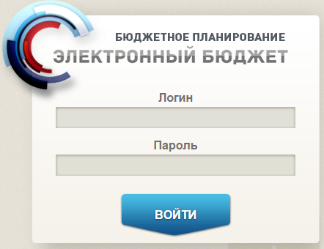
Рисунок 1. Окно ввода логина и пароля
для входа в Систему в окне идентификации ввести логин и пароль и нажать на кнопку «Войти» (Рисунок 1).
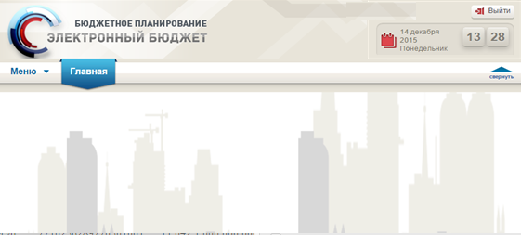
Рисунок 2. Главное окно Системы
После этого откроется главное окно Системы (Рисунок 2).

Назначение кураторов учреждений
Полномочие «Назначение куратора учреждения» применяется для разграничения доступа пользователям федерального органа исполнительной власти к данным в разрезе учреждений, находящихся в их ведении.
Для разграничения доступа пользователей по учреждениям необходимо перейти в раздел «Реестр кураторов учреждений».
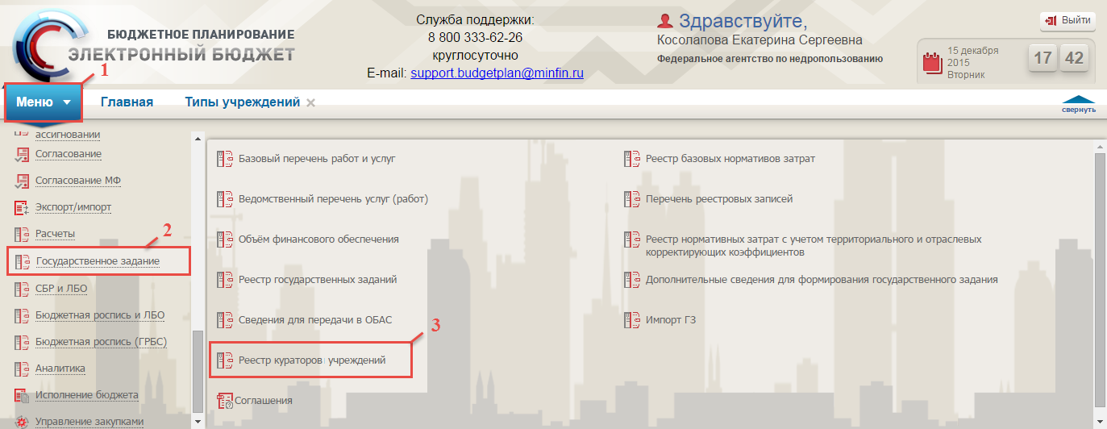
Рисунок 3. Переход в подраздел «Реестр кураторов учреждений»
Для перехода в подраздел «Реестр кураторов учреждений» необходимо (Рисунок 3):
- выбрать вкладку «Меню» (1);
- выбрать раздел «Государственное задание» (2);
- выбрать подраздел «Реестр кураторов учреждений» (3).

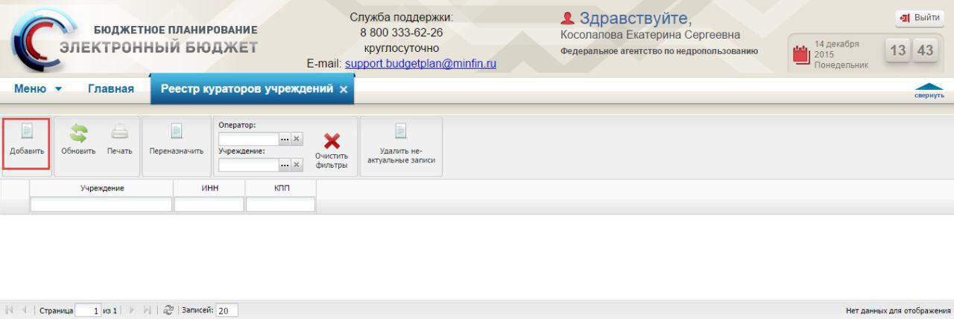
Рисунок 4. Кнопка «Добавить» в Реестре кураторов учреждений
В результате откроется окно «Реестр кураторов учреждений», в котором необходимо нажать кнопку «Добавить» (
Рисунок 4).
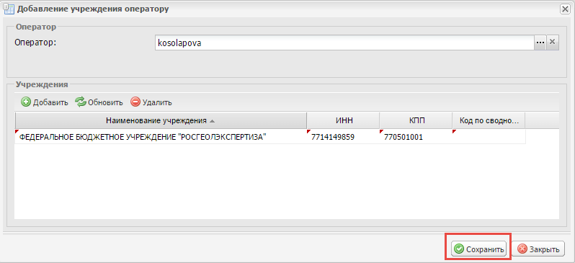
Рисунок 5. Добавление учреждения оператору
В результате откроется окно «Добавление учреждения оператору», в котором необходимо выбрать пользователя в поле «Оператор» и выбрать учреждения куратором которых является выбранный пользователь. Нажать «Сохранить» после выбора учреждений (Рисунок 5).

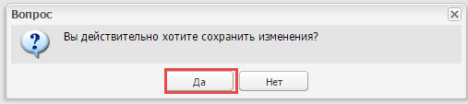
Рисунок 6. Окно с вопросом
Откроется окно с подтверждения сохранения данных (Рисунок 6), в котором для сохранения изменений необходимо нажать «Да».

Формирование государственных заданий на оказание государственных услуг (выполнение работ)

Формирование проекта государственного задания
Проекты государственных заданий на оказание государственных услуг (выполнения работ), формируются в соответствии с утвержденным органом, осуществляющим полномочия учредителя, ведомственным перечнем, сформированным в соответствии с базовыми (отраслевыми) перечнями в компоненте ведения ведомственных перечней услуг и работ государственной интегрированной информационной системе управления общественными финансами «Электронный бюджет» (далее – система «Электронный бюджет»).
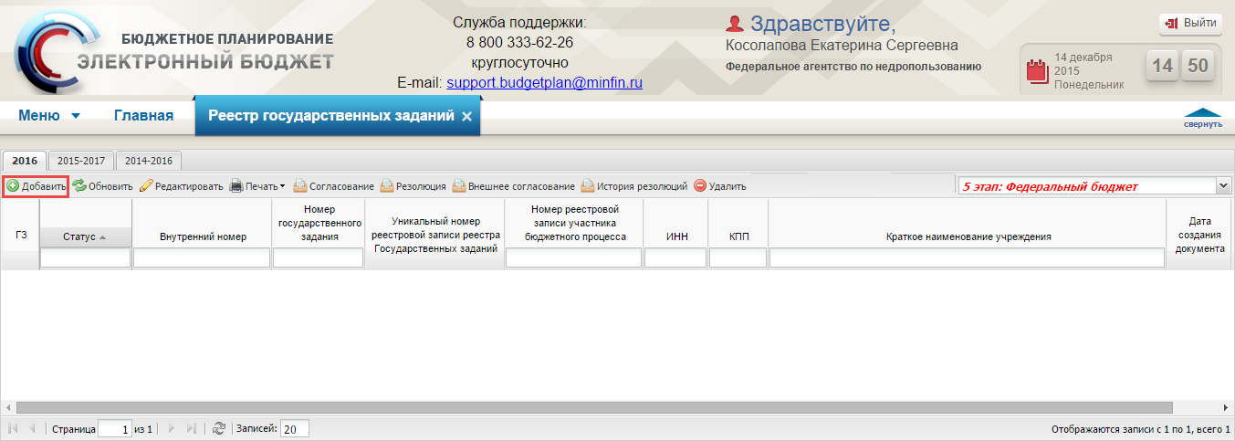
Рисунок 7. Кнопка «Добавить»
Для формирования проекта государственного задания необходимо нажать на кнопку «Добавить» (Рисунок 7).
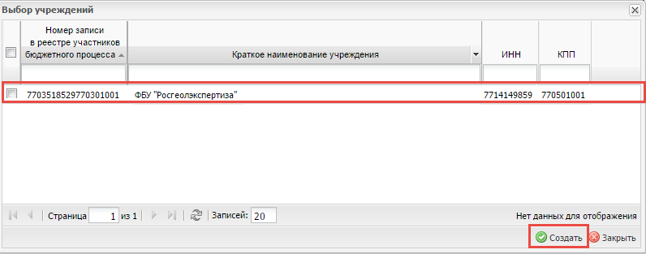
Рисунок 8. Кнопка «Создать»
В открывшемся окне «Выбор учреждений» необходимо установить флаги напротив соответствующих учреждений и нажать на кнопку «Создать» (Рисунок 8).
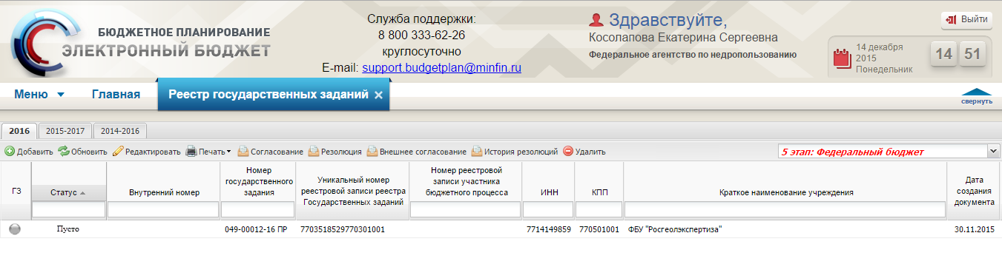
Рисунок 9. Новая строка в реестре
В результате в реестре государственных заданий добавится новый проект государственного задания (Ошибка! Источник ссылки не найден.).
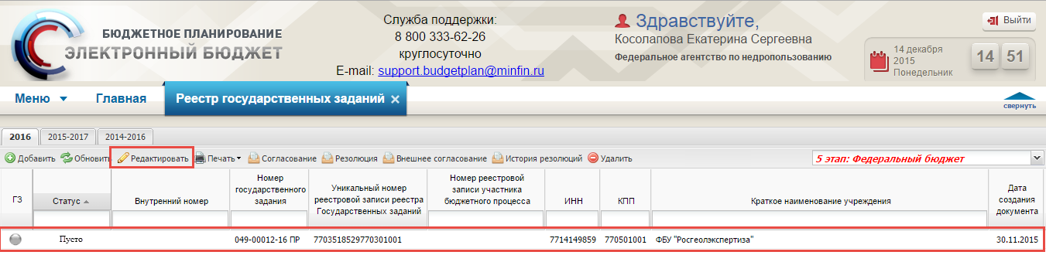
Рисунок 10. Кнопка «Редактировать»
Далее необходимо выделить соответствующую строку двойным нажатием левой кнопки мыши или выделить соответствующий проект государственного задания одним нажатием левой кнопки мыши и нажать на кнопку «Редактировать» (Рисунок 10).
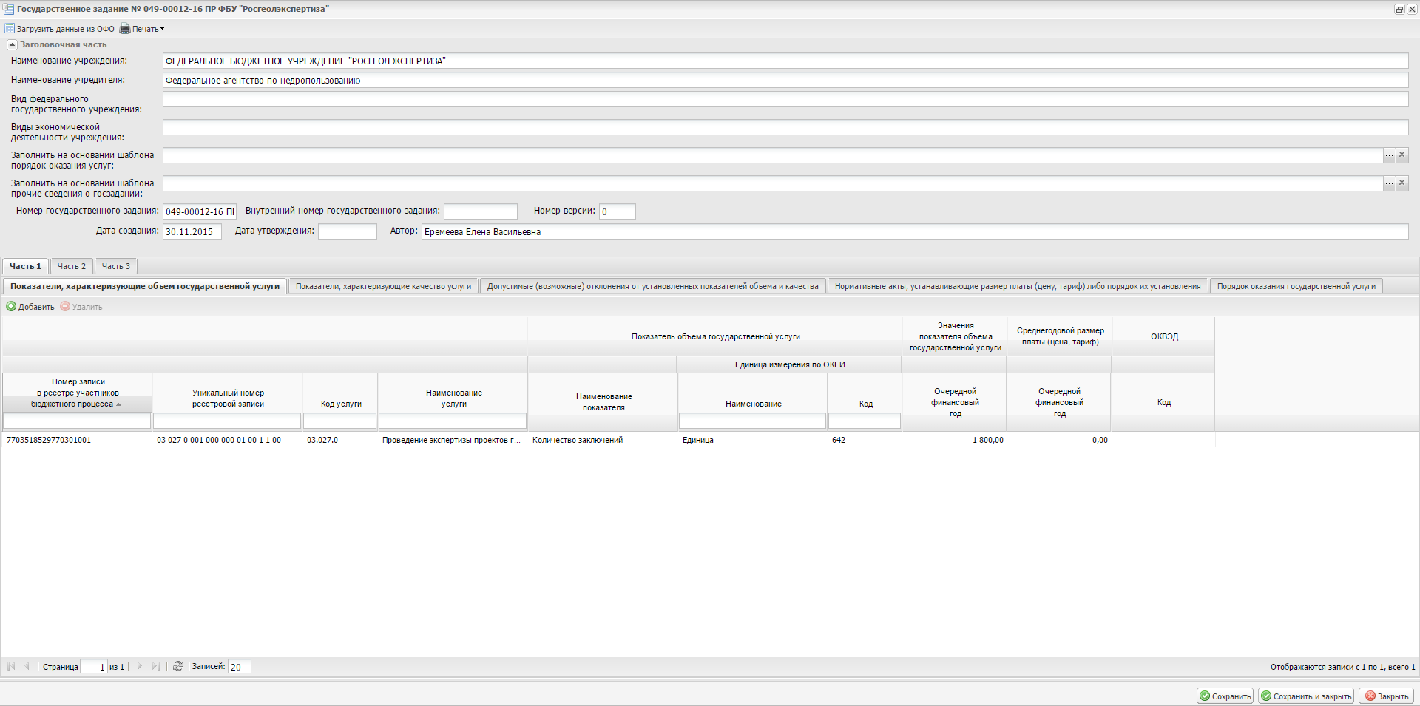
Рисунок 11. Окно «Государственное задание»
В открывшемся окне «Государственное задание» (Рисунок 11) поля «Наименование учреждения», «Наименование учредителя» и «Виды экономической деятельности учреждения» заполняются автоматически и недоступны для редактирования.
Поля «Заполнить на основании шаблона порядок оказания услуг» и «Заполнить на основании шаблона прочие сведения о госзадании» заполняются выбором соответствующего шаблона из раздела «Формирование шаблонов дополнительных сведений для формирования государственного задания». Работа с шаблонами описана в разделе «3.4 Формирование шаблонов дополнительных сведений для формирования государственного задания» настоящего Руководства пользователя.
Поле «Вид федерального государственного учреждения» заполняется выбором элементов на основании ведомственного перечня услуг и работ.
Поле «Номер государственного задания» заполняется автоматически и недоступно для редактирования.
Поле «Внутренний номер государственного задания» заполняется вручную с клавиатуры.
Поля «Номер версии», «Дата создания», «Дата утверждения» и «Автор» заполняются автоматически и недоступны для редактирования.
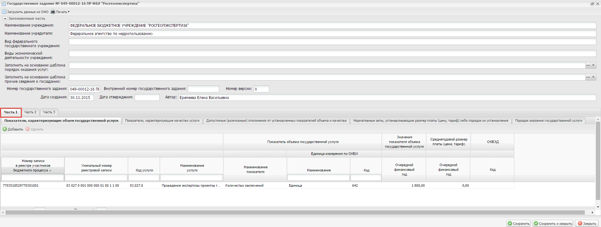
Рисунок 12. Вкладка Часть 1
Вкладка «Часть 1» содержит в себе следующие вкладки (Рисунок 12):
- «Показатели, характеризующие объем государственной услуги»;
- «Показатели, характеризующие качество услуги»;
- «Допустимые (возможные) отклонения от установленных показателей объема и качества»;
- «Нормативные акты, устанавливающие размер платы (цену, тариф) либо порядок их установления»;
«Порядок оказания государственной услуги». Проект государственного задания можно предзаполнить данными сформированными в разделе «Объем финансового обеспечения» или всеми записями в соответствии с ведомственным перечнем.
Для предзаполнения проекта государственных заданий данными сформированными в разделе «Объем финансового обеспечения» необходимо нажать на кнопку «Загрузить данные из ОФО».
Важно! В случае не соответствия загруженных данных ОФО утвержденному ведомственному перечню, соответствующие загруженные строки будут отмечены «!». Проект государственного задания с отмеченными «!» строками утвердить будет невозможно.
Для предзаполнения проекта государственных заданий всеми записями в соответствии с утвержденным ведомственным перечнем необходимо нажать на кнопку «Загрузить из ведомственного перечня услуг (работ)» и выбрать «Загрузить услуги» и (или) «Загрузить работы».

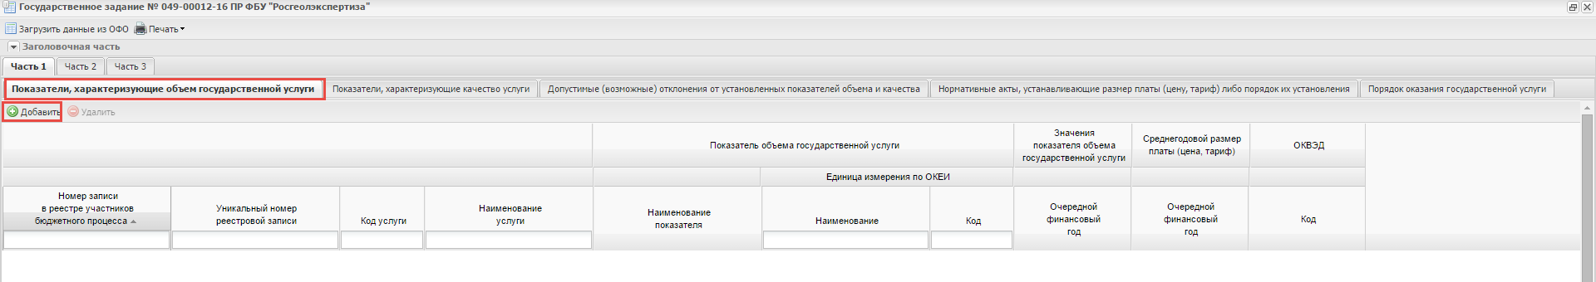
Рисунок 13. Кнопка «Добавить»
Так же предусмотрена возможность добавления показателей, характеризующих объем государственной услуги, в разрезе реестровых записей утвержденного ведомственного перечня. Для этого необходимо во вкладке «Показатели, характеризующие объем государственной услуги» нажать на кнопку «Добавить» (Рисунок 1Рисунок 13).
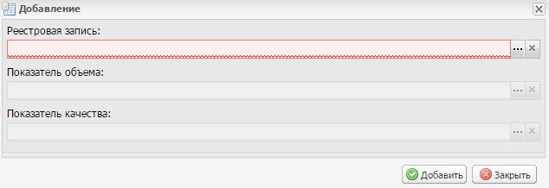
Рисунок 14. Окно «Добавление»
В открывшемся окне «Добавление» (Рисунок 14) поля «Реестровая запись», «Показатель объема» и «Показатель качества» заполняются выбором значения из справочника.
Важно! Поля «Реестровая запись» «Показатель объема» обязательно для заполнения.
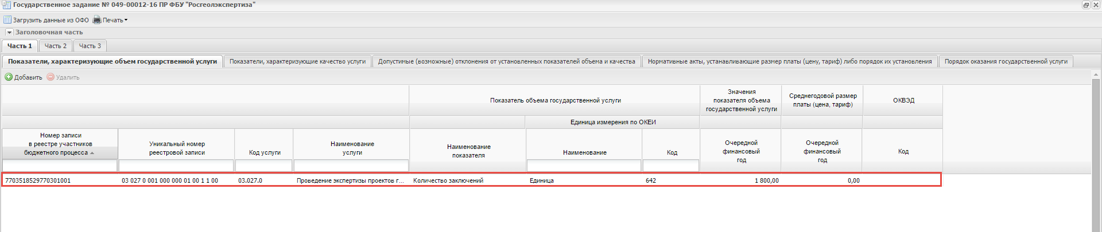
Рисунок 15. Добавленная строка
В результате во вкладке «Показатели, характеризующие объем государственной услуги» добавится новая строка (Рисунок 15).
Заполнение вкладки «Показатели, характеризующие качество услуги» осуществляется аналогично заполнению вкладки «Показатели, характеризующие объем государственной услуги».
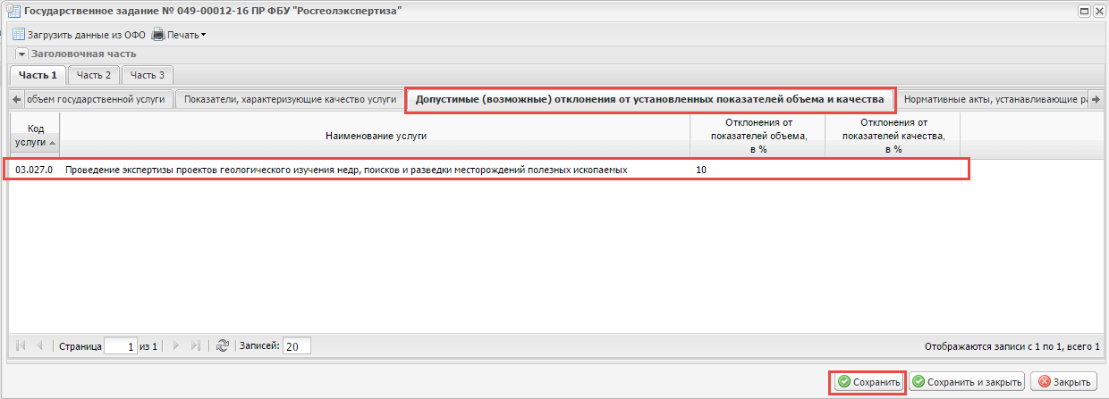
Рисунок 16. Вкладка «Допустимые (возможные) отклонения от установленных показателей объем качества»
На вкладке «Допустимые (возможные) отклонения от установленных показателей объем качества» значения отклонений заполняются вручную (Рисунок 16).
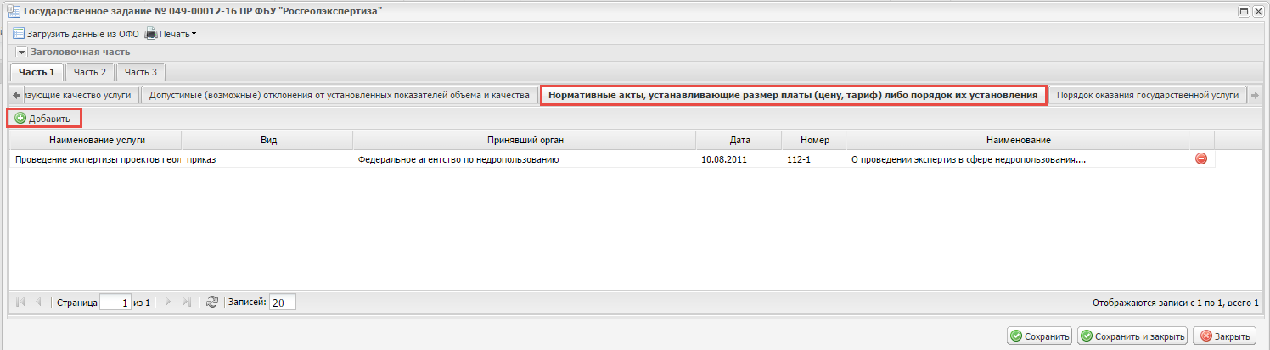
Рисунок 17. Кнопка «Добавить»
Для добавления нормативных актов, устанавливающих размер платы (цену, тариф) либо их установления необходимо во вкладке «Нормативные акты, устанавливающие размер платы (цену, тариф) либо порядок установления» нажать на кнопку «Добавить» (Рисунок 17).
В результате во вкладке «Нормативные акты, устанавливающие размер платы (цену, тариф) либо порядок установления» добавится новая строка.
Графа «Вид» заполняется выбором значения из справочника.
Графа «Принявший орган» заполняется нажатием на кнопку «Обзор» .
Графа «Дата» заполняется выбором значения из календаря.
Графа «Номер» заполняются вручную с клавиатуры.
Графа «Наименование» заполняется нажатием на кнопку «Обзор» .
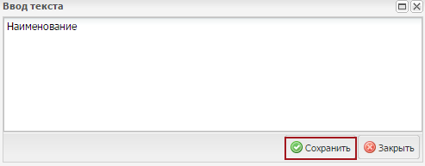
Рисунок 18. Кнопка «Сохранить»
В открывшемся окне «Ввод текста» необходимо в поле ввода ввести соответствующее значение вручную с клавиатуры и нажать на кнопку «Сохранить» (Рисунок 18).
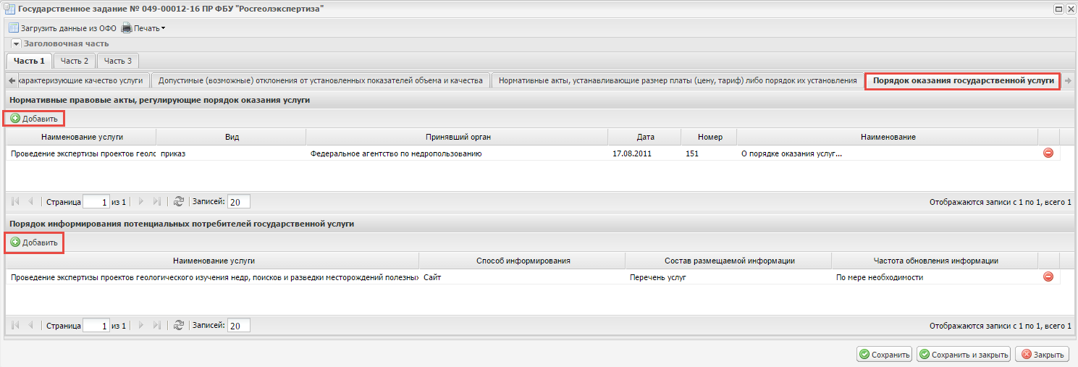
Рисунок 19. Вкладка «Порядок оказания государственной услуги»
Заполнение вкладки «Порядок оказания государственной услуги» осуществляется аналогично описанию заполнения вкладки «Нормативные акты, устанавливающие размер платы (цену, тариф) либо порядок установления» (Рисунок 19).
Данные вкладок «Нормативные акты, устанавливающие размер платы (цену, тариф) либо порядок установления» и «Порядок оказания государственной услуги» могут заполняться на основании шаблонов, сформированных в разделе «Формирование шаблонов дополнительных сведений для формирования государственного задания». Работа с шаблонами описана в разделе «3.4.2 Формирования шаблона порядка оказания государственной услуги» настоящего Руководства пользователя.
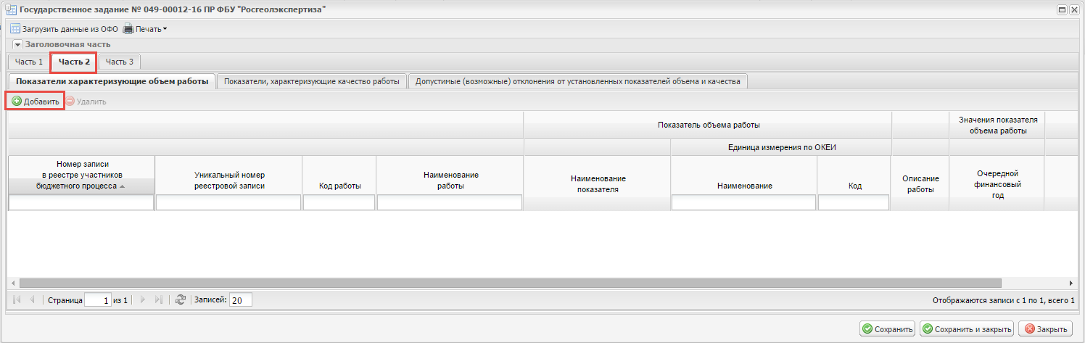
Рисунок 20. Вкладка «Часть 2»
Вкладка «Часть 2» содержит в себе следующие вкладки (Рисунок 20):
«Показатели, характеризующие объем работы»;
«Показатели, характеризующие качество работы»;
«Допустимые (возможные) отклонения от установленных показателей объема и качества».
Заполнение вкладок «Показатели характеризующие объем работы», «Показатели, характеризующие качество работы» и «Допустимые (возможные) отклонения от установленных показателей объема и качества» осуществляется аналогично вкладкам «Показатели, характеризующие объем государственной услуги», «Показатели, характеризующие качество услуги» и «Допустимые (возможные) отклонения от установленных показателей объема и качества» соответственно.
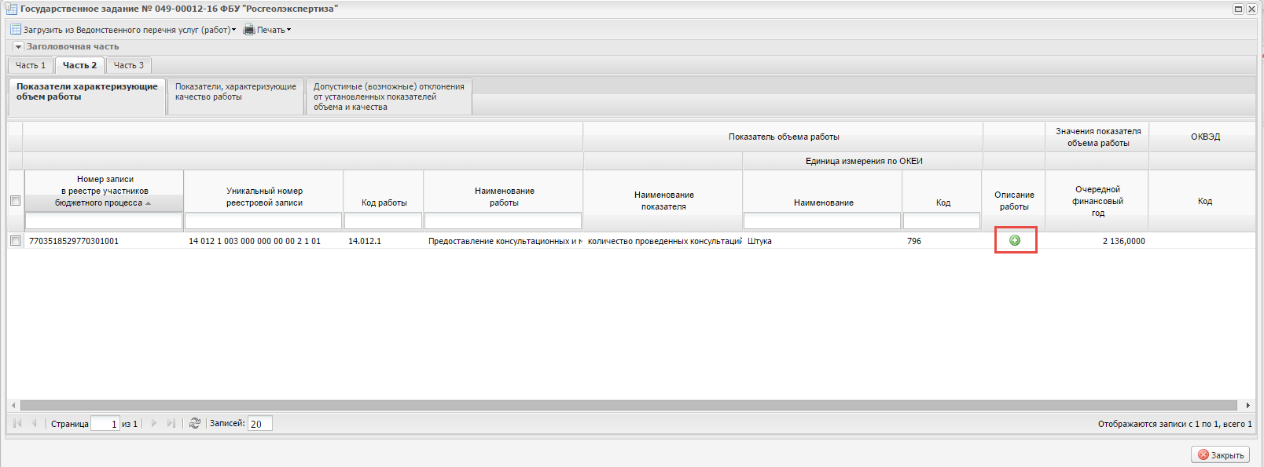
Рисунок 21. Добавление описания работ
Заполнения графы «Описание работы» осуществляется на вкладке «Показатели, характеризующие объем работы» (Рисунок 21).
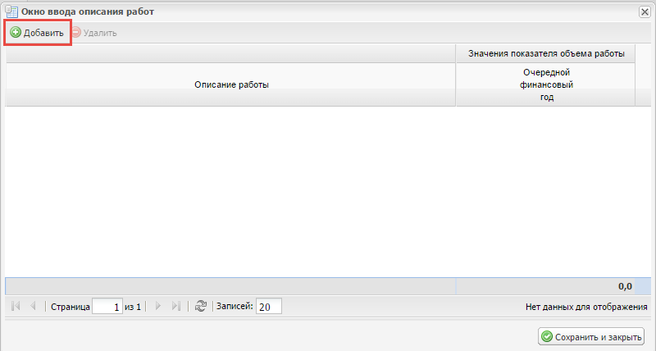
Рисунок 22. Окно ввода описания работ
При нажатии на кнопку откроется Окно ввода описания работ (Ошибка! Источник ссылки не найден.).
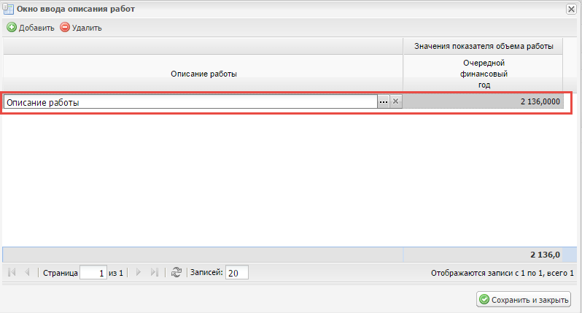
Рисунок 23. Новая строка с описанием работ
При нажатии на кнопку «Добавить» (Ошибка! Источник ссылки не найден.) в окне ввода описания работ появится строка, где необходимо ввести описание работы и значение показателя объема работы (Рисунок 23).
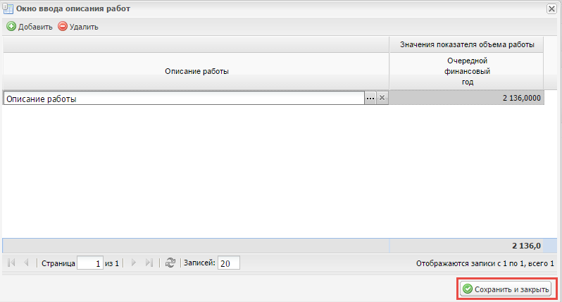
Рисунок 24. Кнопка «Сохранить и закрыть»
После ввода описания работ необходимо нажать кнопку «Сохранить и закрыть» (Рисунок 24).
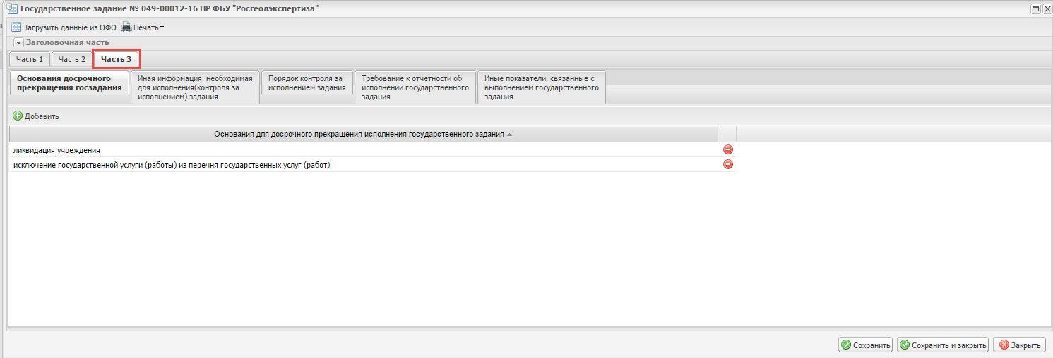Рисунок 25. Вкладка «Часть 3»
Вкладка «Часть 3» содержит в себе следующие вкладки (Рисунок 25):
- «Основания досрочного прекращения госзадания»;
- «Иная информация, необходимая для исполнения (контроля за исполнением) задания»;
- «Порядок контроля за исполнением задания»;
- «Требование к отчетности об исполнении государственного задания»;
- «Иные показатели, связанные с выполнением государственного задания».
Данные вкладки «Часть 3» могут заполняться на основании шаблона сформированного в разделе «Формирование шаблонов дополнительных сведений для формирования государственного задания». Работа с шаблонами описана в разделе «3.4.1 Формирования шаблона прочих сведений о государственном задании» настоящего Руководства пользователя.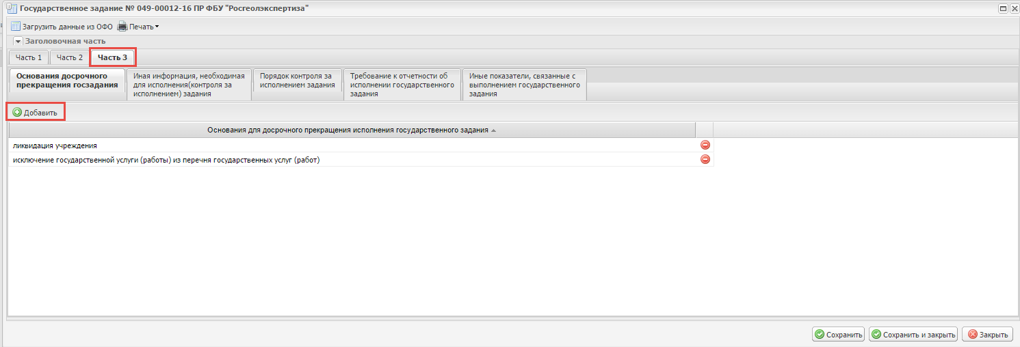
Рисунок 26. Кнопка «Добавить»
Для добавления основания досрочного прекращения госзадания необходимо во вкладке «Основания досрочного прекращения госзадания» нажать на кнопку «Добавить».
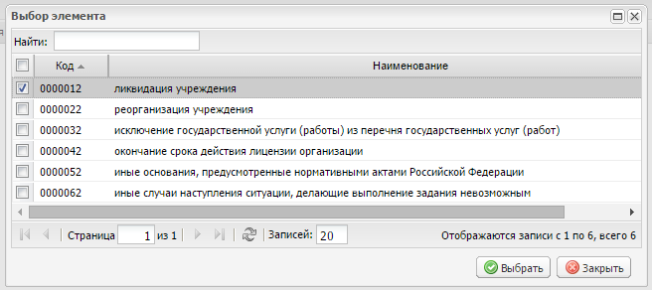
Рисунок 27. Выбор основания досрочного прекращения государственного задания
В открывшемся окне выбираем основания досрочного прекращения государственного задания путем установки флага и нажимаем на кнопку «Выбрать»
В результате во вкладке «Основания досрочного прекращения госзадания» добавится выбранные основания досрочного прекращения государственного задания.

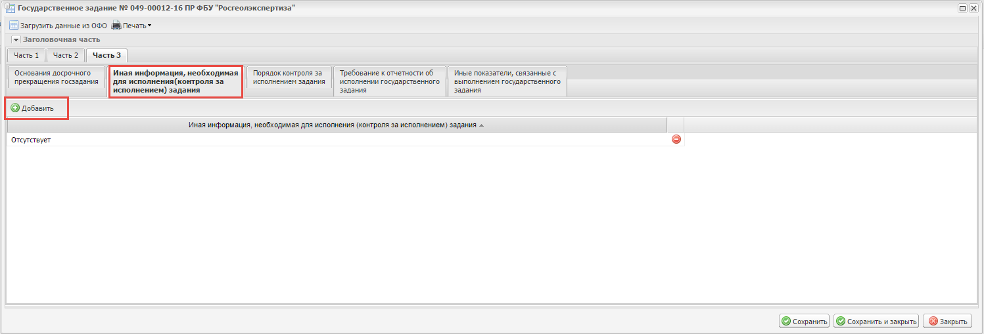
Рисунок 28. Кнопка «Добавить»
Для добавления иной информации, необходимой для исполнения (контроля за исполнением) задания необходимо во вкладке «Иная информация, необходимая для исполнения (контроля за исполнением) задания» нажать на кнопку «Добавить» (Рисунок 28).
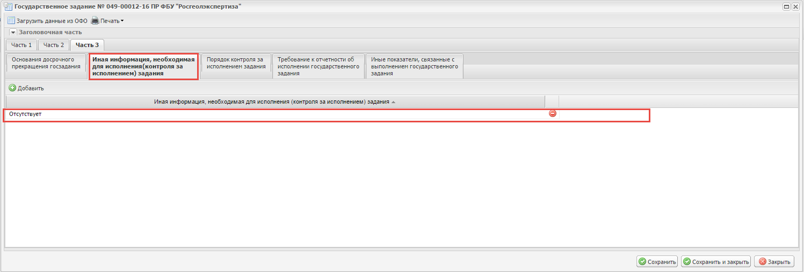
Рисунок 29. Добавленная строка
В результате во вкладке «Иная информация, необходимая для исполнения (контроля за исполнением) задания» добавится новая строка. Графа «Иная информация, необходимая для исполнения (контроля за исполнением)» заполняется нажатием на кнопку «Обзор» или двойным кликом левой кнопки мыши. (Рисунок 29).
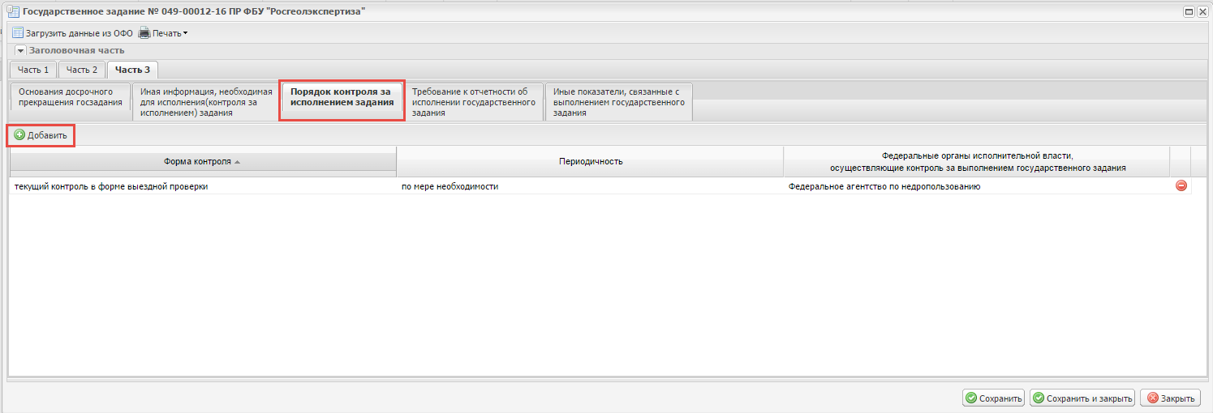
Рисунок 30. Кнопка «Добавить»
Для добавления порядка контроля за исполнением заданий необходимо во вкладке «Порядок контроля за исполнением задания» нажать на кнопку «Добавить» (Рисунок 30Ошибка! Источник ссылки не найден.).

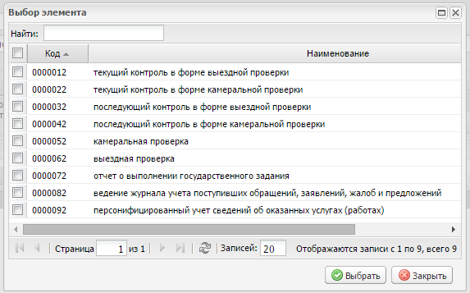
Рисунок 31. Формы контроля
В открывшемся окне выбираем формы контроля путем установки флага и нажимаем на кнопку «Выбрать» (Рисунок 31)
В результате во вкладке «Порядок контроля за исполнением задания» добавится выбранные формы контроля.

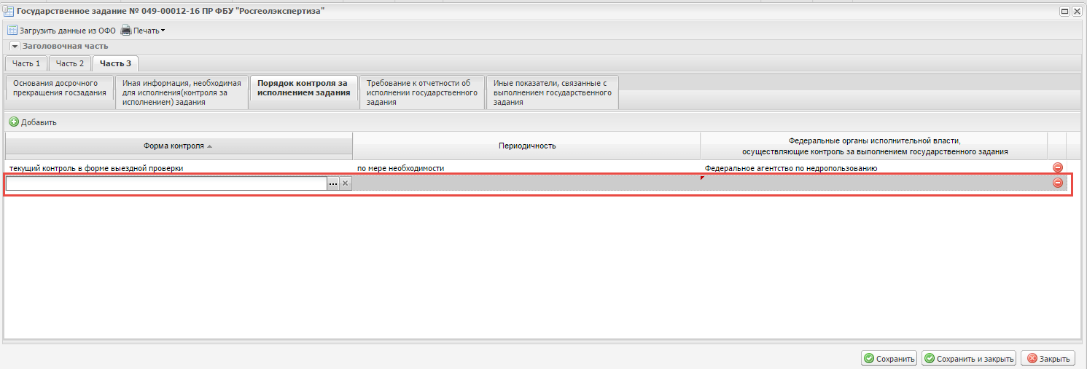
Рисунок 32. Добавленная строка

Графа «Периодичность» заполняется нажатием на кнопку «Обзор» или двойным кликом левой кнопки мыши.
Графа «Федеральные органы исполнительной власти, осуществляющие контроль за выполнением государственного задания» заполняются выбором значения из справочника.
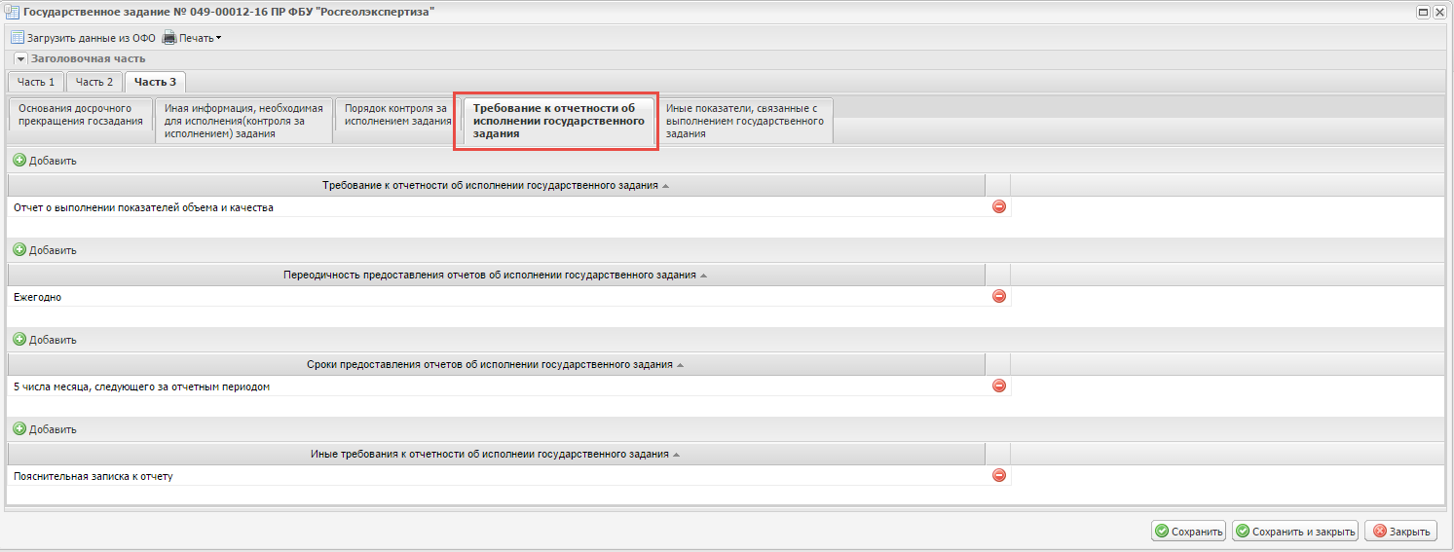
Рисунок 33. Вкладка «Требование к отчетности об исполнении государственного задания»
Добавление требований к отчетности об исполнении государственного задания, периодичности предоставления отчетов об исполнении государственного задания, сроков предоставления отчетов об исполнении государственного задания и иных требований к отчетности об исполнении государственного задания во вкладке «Требования к отчетности об исполнении государственного задания» осуществляется аналогично заполнению вкладки «Иная информация, необходимая для исполнения (контроля за исполнением) задания» (Рисунок 33).
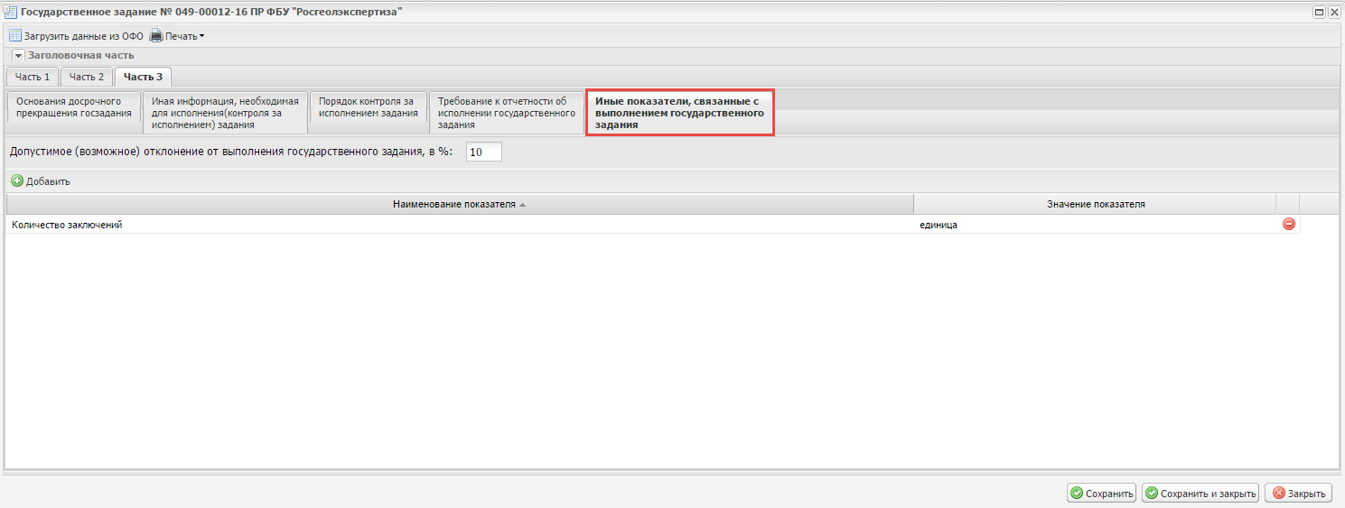
Рисунок 34. Вкладка «Иные показатели, связанные с выполнением государственного задания»
Во вкладке «Иные показатели, связанные с выполнением государственного задания» может быть указано допустимое (возможное) отклонение от выполнения государственного задания, в пределах которого оно считается выполненным, при принятии органом, осуществляющим функции и полномочия учредителя федеральных бюджетных или автономных учреждений, главным распорядителем средств федерального бюджета, в ведении которого находятся федеральные казенные учреждения, решения об установлении общего допустимого (возможного) отклонения от выполнения государственного задания, в пределах которого оно считается выполненным (в процентах). В этом случае допустимые (возможные) отклонения для каждой услуги (работы) не заполняются.
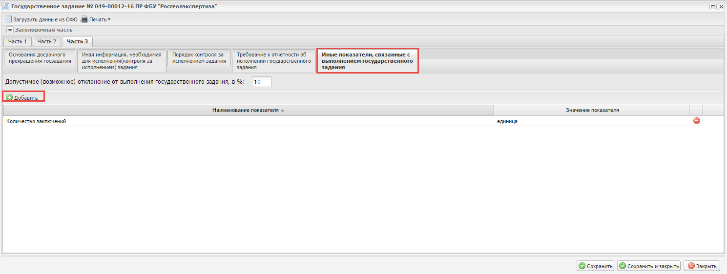
Рисунок 35. Кнопка «Добавить»
Для добавления иных показателей, связанных с выполнением государственного задания необходимо нажать на кнопку «Добавить» (Рисунок 35).
В результате во вкладке «Иные показатели, связанные с выполнением государственного задания» добавится новая строка. Графы «Наименование показателя» и «Значение показателя» заполняются нажатием на кнопку «Обзор» или двойным кликом левой кнопки мыши.
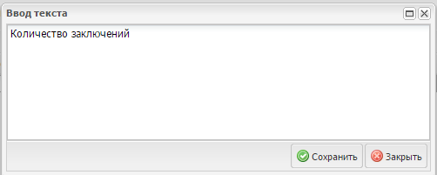
Рисунок 36. Кнопка «Сохранить»
В открывшемся окне «Ввод текста» необходимо в поле ввода ввести соответствующее значение вручную с клавиатуры и нажать на кнопку «Сохранить» (Рисунок 36).
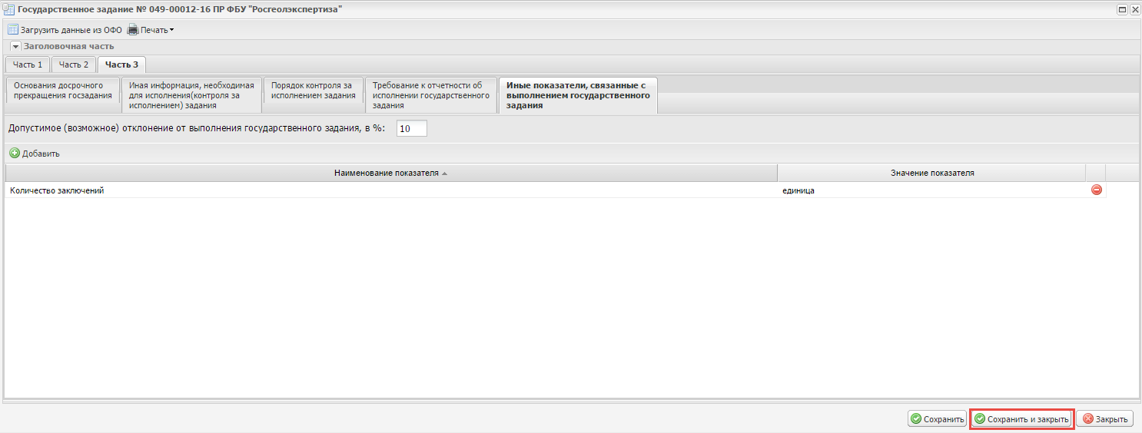
Рисунок 37. Кнопка «Сохранить и закрыть»
Для завершения формирования проекта государственного задания и сохранения введенных данных необходимо нажать на кнопку «Сохранить и закрыть» (Рисунок 37).
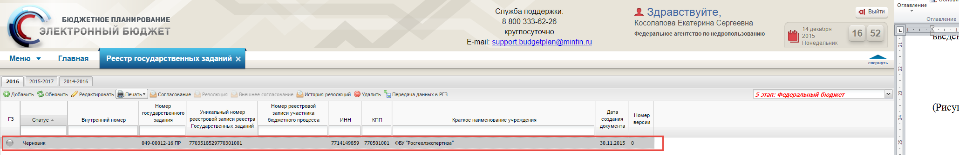
Рисунок 38. Строка со статусом «Черновик»
В результате статус соответствующей строки изменится на «Черновик» (Рисунок 38).
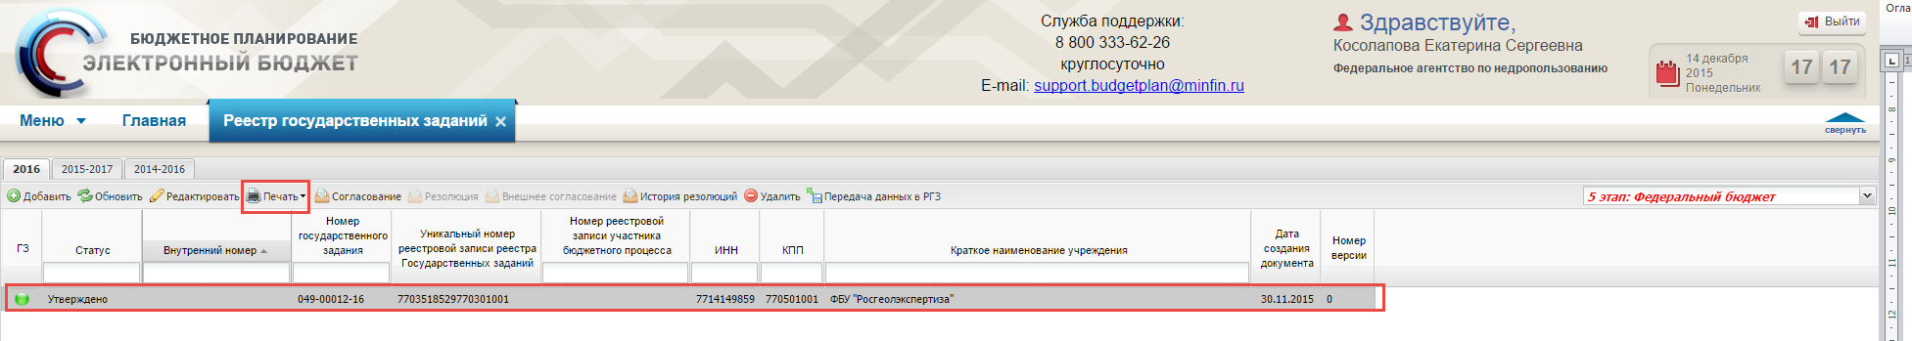
Рисунок 39. Кнопка «Печать»
Для формирования печатной формы государственного задания необходимо выделить соответствующую строку одним нажатием левой кнопки мыши, нажать на кнопку «Печать» и выбрать соответствующий пункт (Рисунок 39Рисунок 42).
В результате печатная форма государственного задания сохранится на рабочей станции пользователя в виде файла с расширением *.xlsx.

Утверждение государственного задания
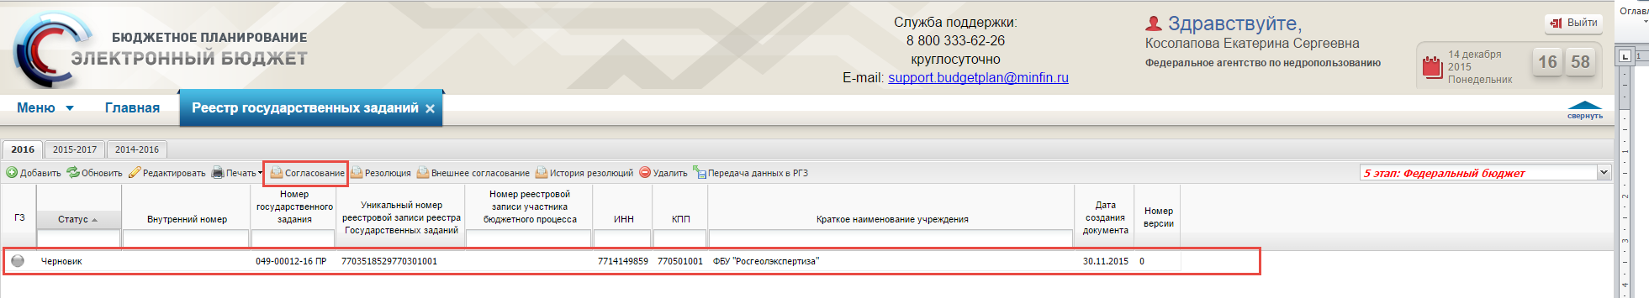
Рисунок 40. Кнопка «Согласование»
Для отправки проекта государственного задания на согласование, необходимо выделить соответствующую строку одним нажатием левой кнопки мыши и нажать на кнопку «Согласование» (Рисунок 40).
Согласование государственного задания проходит по стандартному алгоритму согласования в системе, описанного в «Руководстве пользователя по согласованию документов при работе с подсистемой бюджетного планирования государственной интегрированной информационной системы управления общественными финансами «Электронный бюджет».
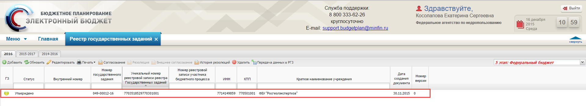
Рисунок 41. Утвержденная строка
После успешного внутреннего согласования государственное задание перейдет в статус «Утверждено», и индикатор согласования в графе «ГЗ» отобразится желтым цветом (Рисунок 41), а так же присвоится номер государственному заданию.
Рисунок 42. Кнопка «Печать»
Для просмотра печатной формы утвержденного государственного задания необходимо выделить соответствующую строку одним нажатием левой кнопки мыши, нажать на кнопку «Печать» (Рисунок 42) и выбрать соответствующую печатную форму.

Отправка госзаданий в Реестр государственных заданий
Утвержденное государственное задание автоматически будет передано в Реестр государственных заданий

Формирование шаблонов дополнительных сведений для формирования государственного задания
Примечание. В модуле формирования государственных заданий предусмотрено формирование шаблона с данными, которые используются при формировании п. 4. – 5.2 части 1 и части 3 печатной формы государственного задания.
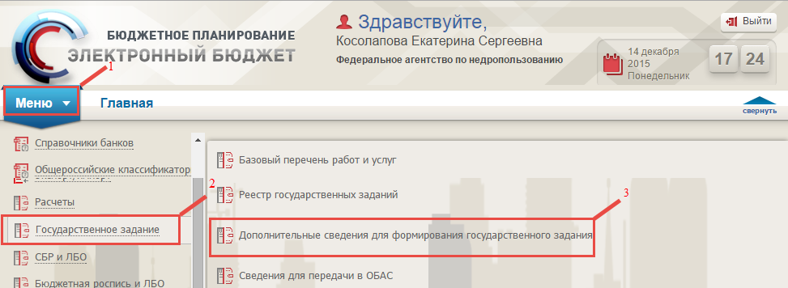
Рисунок 43. Переход в подраздел «Формирование шаблонов дополнительных сведений для формирования государственного задания»
Для перехода в подраздел «Формирование шаблонов дополнительных сведений для формирования государственного задания» необходимо (Рисунок 43):
- выбрать вкладку «Меню» (1);
- выбрать раздел «Государственное задание» (2);
- выбрать подраздел «Формирование шаблонов дополнительных сведений для формирования государственного задания» (3).
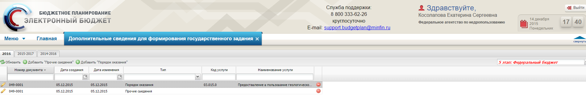
Рисунок 44. Вкладка «Формирование шаблонов дополнительных сведений для формирования государственного задания»
В результате откроется новая вкладка «Формирование шаблонов дополнительных сведений для формирования государственного задания», в которой необходимо перейти во вкладку, соответствующую бюджетному циклу, с которым будет осуществляться работа (Рисунок 44).

Формирования шаблона прочих сведений о государственном задании
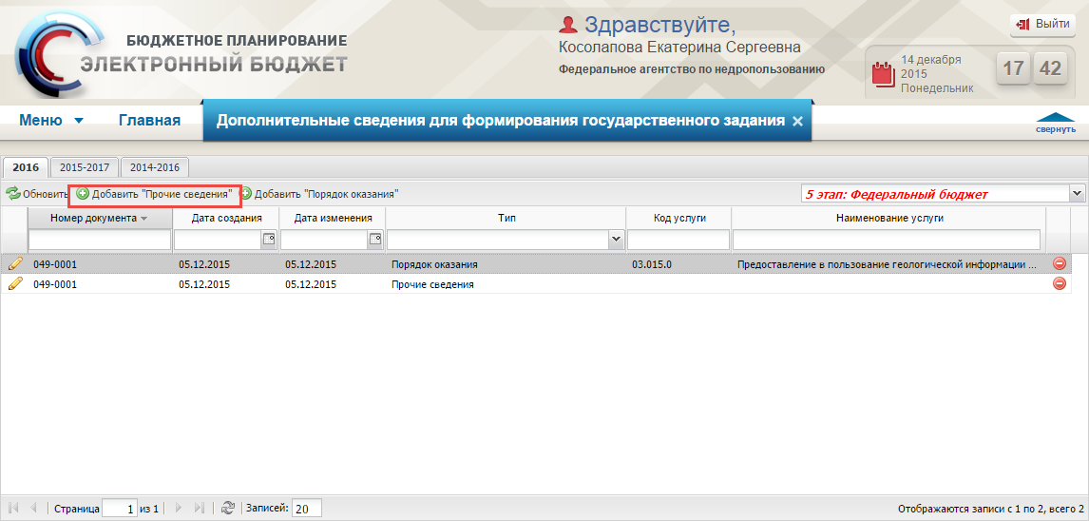
Рисунок 45. Кнопка «Добавить «Прочие сведения»
Для добавления шаблона «Прочие сведения о государственном задании», которые используются при формировании данных части 3 печатной формы государственного задания, необходимо нажать кнопку «Добавить «Прочие сведения». (Рисунок 45).
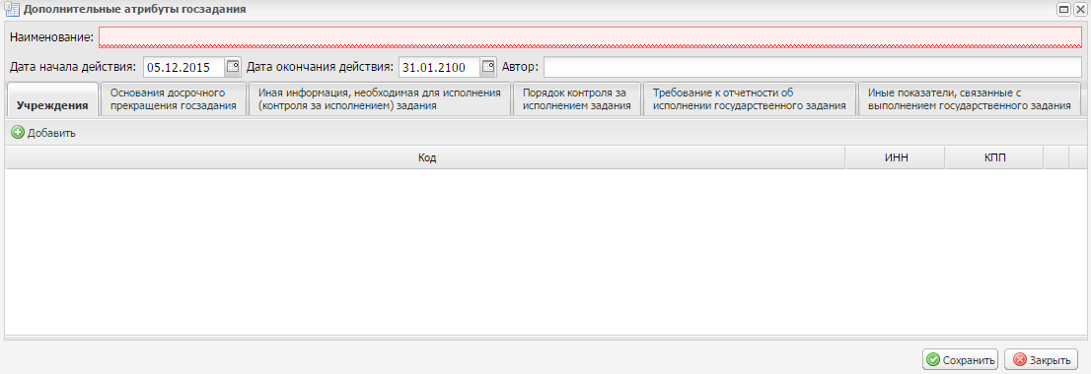
Рисунок 46. Окно «Дополнительные атрибуты госзадания»
В открывшемся окне «Дополнительные атрибуты госзадания» необходимо ввести наименование шаблона заполнив поле «Наименование» вручную с клавиатуры (Рисунок 46).
Важно! Поле «Наименование» обязательно для заполнения.
Дата начала и Дата окончания действия заполняются автоматически, при необходимости их можно откорректировать.
Поле «Автор» заполняется автоматически и недоступно для редактирования.
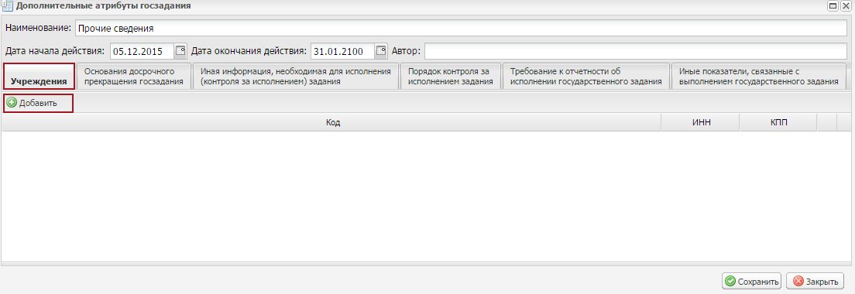
Рисунок 47. Вкладка «Учреждения»
На вкладке «Учреждения» необходимо добавить учреждения для которых будет по умолчанию использован формируемый шаблон, нажатием на кнопку «Добавить» (Рисунок 47).
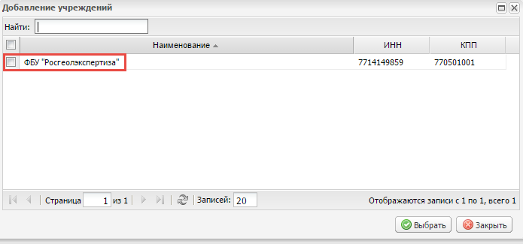
Рисунок 48. Кнопка «Выбрать»
В открывшемся окне «Добавление учреждений» необходимо установить «галочку» напротив соответствующих учреждений и нажать на кнопку «Выбрать» (Рисунок 48).
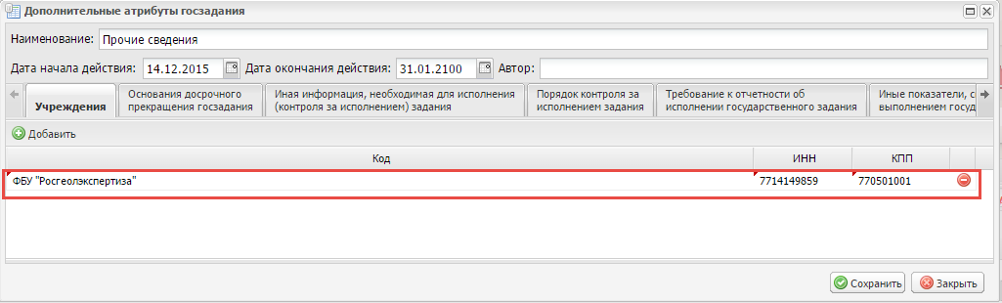
Рисунок 49. Новая строка во вкладке
В результате во вкладке «Учреждения» добавятся выбранные учреждения (Рисунок 49).
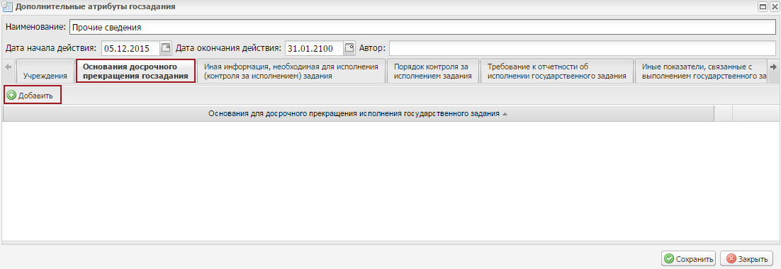
Рисунок 50. Кнопка «Добавить»
Заполнение вкладок «Основания досрочного прекращения госзадания», «Иная информация, необходимая для исполнения (контроля за исполнением) задания», «Порядок контроля за исполнением задания», «Требование к отчетности об исполнении государственного задания» и «Иные показатели, связанные с выполнением государственного задания» заполняются аналогично заполнению одноименных вкладок при формировании проекта государственного задания.
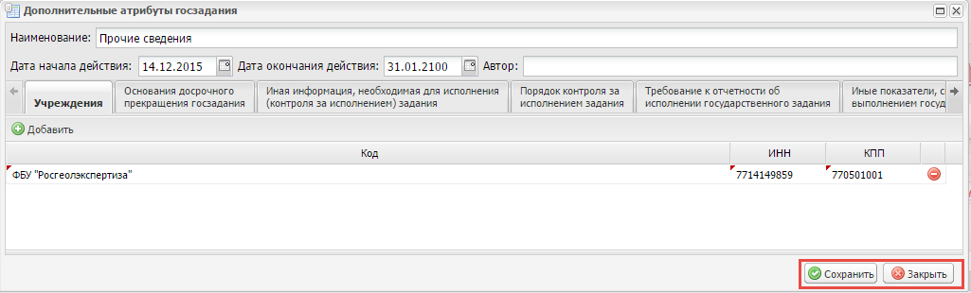
Рисунок 51. Кнопки «Сохранить» и «Закрыть»
Для сохранения введенных данных и завершения формирования шаблона необходимо последовательно нажать на кнопки «Сохранить» и «Закрыть» (Рисунок 51). В результате в реестре «Формирование шаблонов дополнительных сведений для формирования государственного задания» добавится сформированный шаблон.

Формирования шаблона порядка оказания государственной услуги
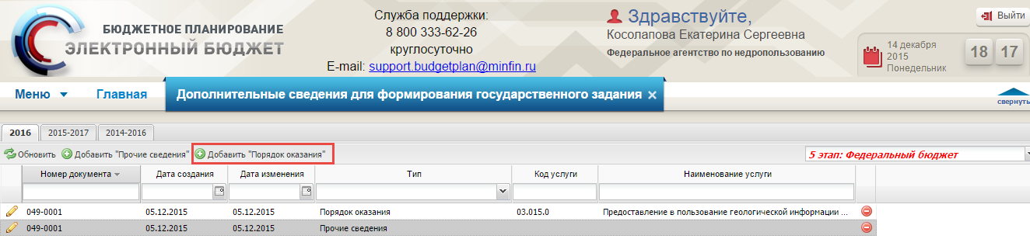
Рисунок 52. Кнопка «Добавить «Порядок оказания»
Для добавления шаблона с информацией о нормативных правовых актах, устанавливающих размер платы (цену, тариф) либо порядок их установления, нормативных правовых актах, регулирующие порядок оказания государственной услуги, а также информацию о порядке информирования потенциальных потребителей государственной услуги, которые используются при формировании п. 4. – 5.2 части 1 печатной формы государственного задания, необходимо нажать кнопку «Добавить сведения о порядке оказания». (Рисунок 52).
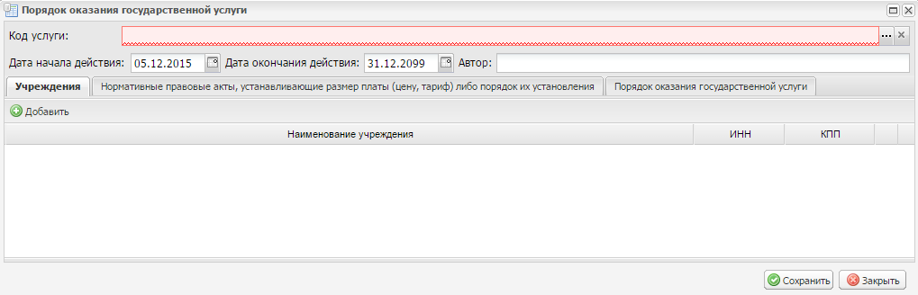
Рисунок 53. Окно «Порядок оказания государственной услуги»
В открывшемся окне «Порядок оказания государственной услуги» поле «Код услуги» заполняется выбором значения из справочника.
Поля «Дата начала действия» и «Дата окончания действия» заполняются автоматически и при необходимости редактируется выбором значения из календаря.
Поле «Автор» заполняется автоматически в соответствии с учетной записью пользователя после сохранения шаблона порядка оказания государственной услуги.
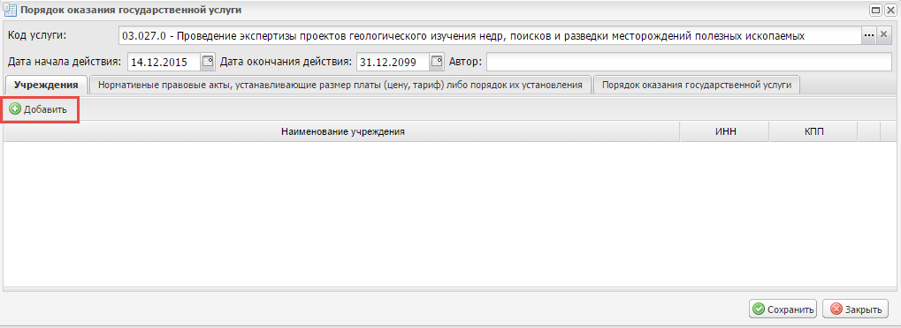
Рисунок 54. Вкладка «Учреждения»
Во вкладке «Учреждения» необходимо добавить учреждения, для которых будет использован по умолчанию формируемый шаблон, нажатием на кнопку «Добавить» (Рисунок 54).
Рисунок 55. Кнопка «Выбрать»
В открывшемся окне «Добавление учреждений» необходимо установить «галочку» напротив соответствующих учреждений и нажать на кнопку «Выбрать» (Рисунок 55).
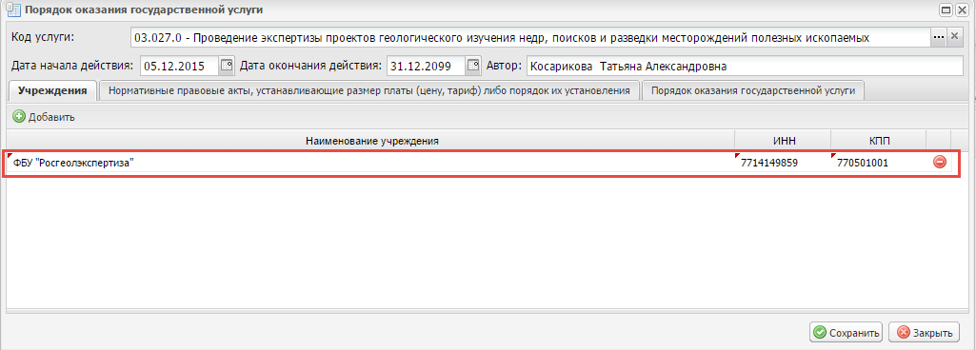
Рисунок 56. Новая строка во вкладке
В результате во вкладке «Учреждения» добавятся выбранные учреждения (Рисунок 56).
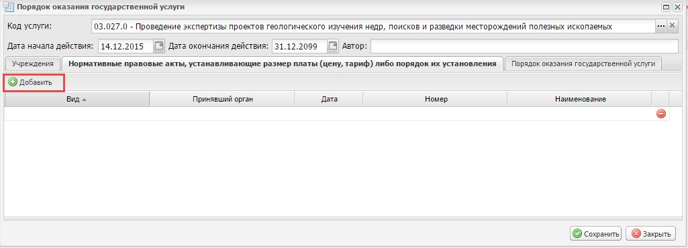
Рисунок 57. Кнопка «Добавить»
Для заполнения вкладки «Нормативные правовые акты, устанавливающие размер платы (цену, тариф) либо порядок их установления» необходимо добавить в нее строки нажатием на кнопку «Добавить» (Рисунок 57). В результате во вкладке «Нормативные правовые акты, устанавливающие размер платы (цену, тариф) либо порядок их установления» добавится новая строка.
Поле «Вид» заполняется выбором значения из справочника.
Поля «Принявший орган», «Дата», «Номер» и «Наименование» заполняются вручную с клавиатуры
Вкладка «Порядок оказания государственной услуги» заполняется аналогично вкладке «Нормативные правовые акты, устанавливающие размер платы (цену, тариф) либо порядок их установления».
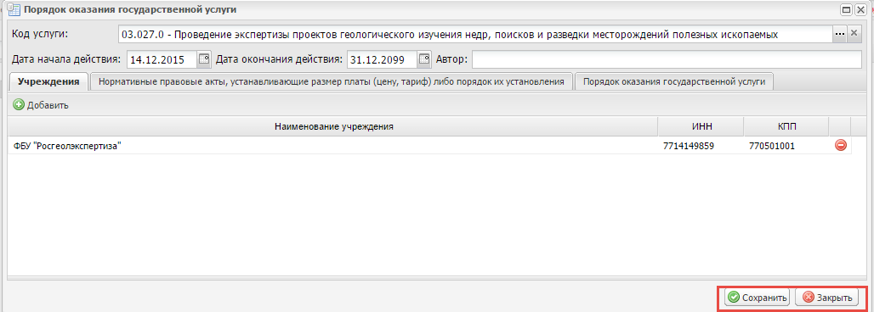
Рисунок 58. Кнопки «Сохранить» «Закрыть»
Для сохранения введенных данных и завершения формирования шаблона порядка оказания государственной услуги необходимо последовательно нажать на кнопки «Сохранить» и «Закрыть» (Рисунок 58).
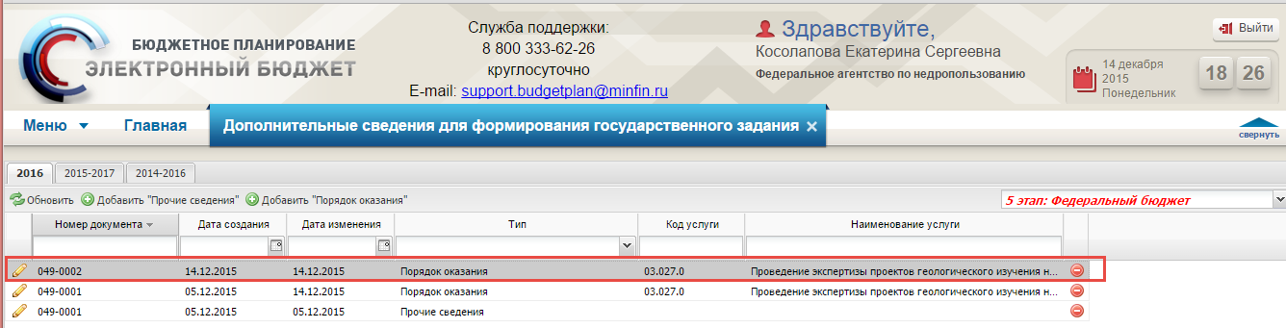
Рисунок 59. Новая строка в реестре
В результате в реестре «Формирование шаблонов дополнительных сведений для формирования государственного задания» добавится сформированный шаблон (Рисунок 59).

Заключение соглашений о порядке и условиях предоставления федеральным бюджетным и федеральным автономным учреждениям субсидии на финансовое обеспечение выполнения государственного задания на оказание государственных услуг (выполнение работ) и субсидий на иные цели, в том числе грантов

Заполнение платежных реквизитов учреждения
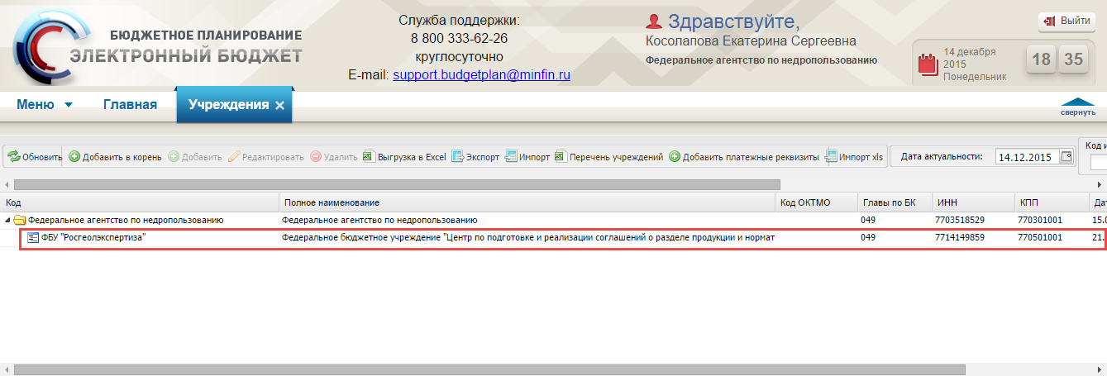
Рисунок 60. Кнопка «Добавить платежные реквизиты»
Для того чтобы заполнить платежные реквизиты учреждения включаемых в соглашения, необходимо выделить соответствующее учреждение одним нажатием левой кнопки мыши и нажать на кнопку «Добавить платежные реквизиты» (Рисунок 60).
Примечание. Пользователю доступны те учреждения, для которых он является куратором.
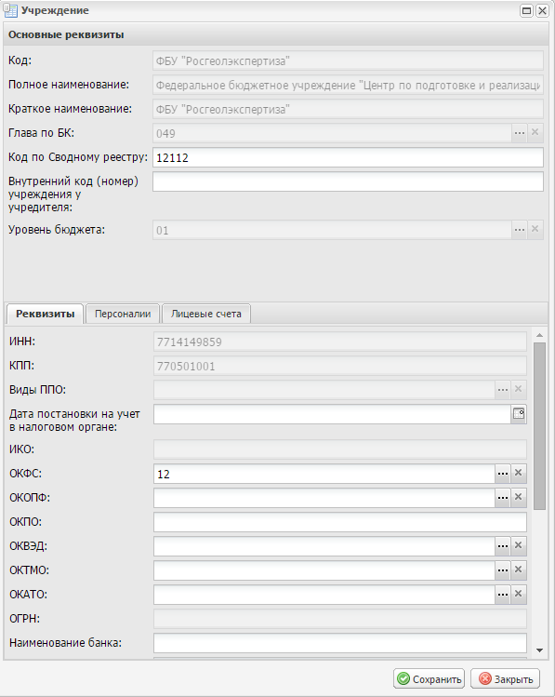
Рисунок 61. Окно «Учреждение»
В результате откроется окно «Учреждение» (Рисунок 61). Поля основных реквизитов заполняются автоматически и недоступны для редактирования. Изменение данных полей возможно на основании заявки пользователей на изменение нормативно-справочной информации (далее – НСИ).
Во вкладке «Реквизиты» поля «ИНН» и «КПП» заполняются автоматически и недоступны для редактирования.
Поле «Дата постановки на учет в налоговом органе» заполняется выбором значения из календаря.
Поле «ОКФС» заполняется выбором значения из справочника нажатием на кнопку .
Поле «ОКОПФ» заполняется выбором значения из справочника согласно описанию выше.
Поле «ОКПО» заполняется вручную с клавиатуры.
Важно! Разрешенная длина вводимых в поле «ОКПО» чисел должна быть равна 8 или 10 символам.
Поля «ОКВЭД», «ОКТМО», «ОКАТО» заполняются выбором значения из справочника согласно описанию выше.
Поля «Наименование банка», «БИК», «Расчетный счет» заполняются вручную с клавиатуры.
Поле «Субъект РФ» заполняется выбором значения из справочника согласно описанию выше.
Поле «Почтовый индекс» заполняется вручную с клавиатуры.
Важно! Длина вводимых в поле «Почтовый индекс» чисел не должна превышать 6 символов.
Поле «Тип населенного пункта» заполняется выбором значения из справочника согласно описанию выше.
Поля «Наименование населенного пункта», «Адрес», «Адрес электронной почты», «Телефон» и «Факс» заполняются вручную с клавиатуры.
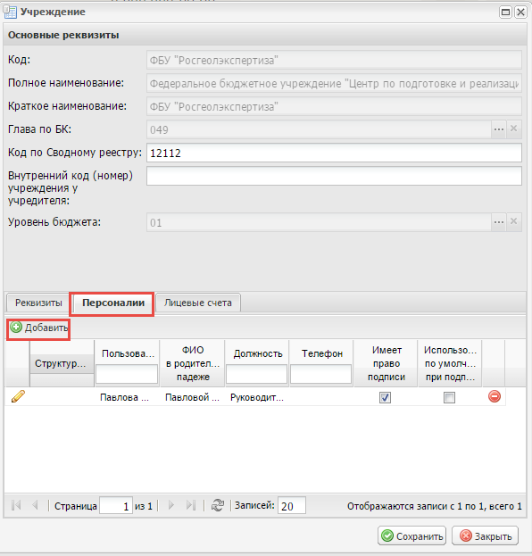
Рисунок 62. Кнопка «Добавить»
Во вкладке «Персоналии» указываются пользователи имеющие права подписи соглашений о порядке и условиях предоставления федеральным бюджетным и федеральным автономным учреждениям субсидии на финансовое обеспечение выполнения государственного задания на оказание государственных услуг (выполнение работ) и субсидий на иные цели, в том числе грантов.
Для заполнения вкладки «Персоналии» необходимо нажать кнопку «Добавить» (Рисунок 62).
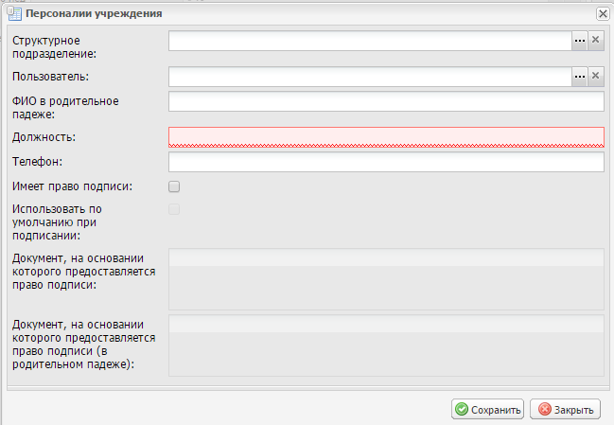
Рисунок 63. Окно «Персоналии учреждения»
В окне «Персоналии учреждения» необходимо заполнить поля (Рисунок 63):
- Структурное подразделение – заполняется выбором из справочника;
- Пользователь - заполняется выбором из справочника;
- ФИО в родительном падеже – заполняется автоматически;
- Должность – заполняется вручную, поле обязательно для заполнения;
- Телефон – заполняется вручную;
- Имеет право подписи – флаг выставляется вручную;
- Использовать по умолчанию при подписании - флаг выставляется вручную, доступен только при установленном флаге «Имеет право подписи»;
- Документ, на основании которого предоставляется право подписи – заполняется вручную;
Документ, на основании которого предоставляется право подписи (в родительном падеже) - заполняется вручную.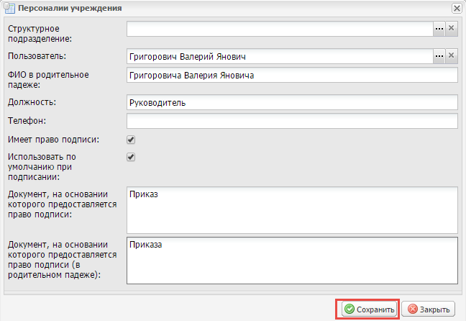
Рисунок 64. Кнопка «Сохранить»
После заполнения полей необходимо для завершения работы с персоналиями нажать кнопку «Сохранить» (Рисунок 64).
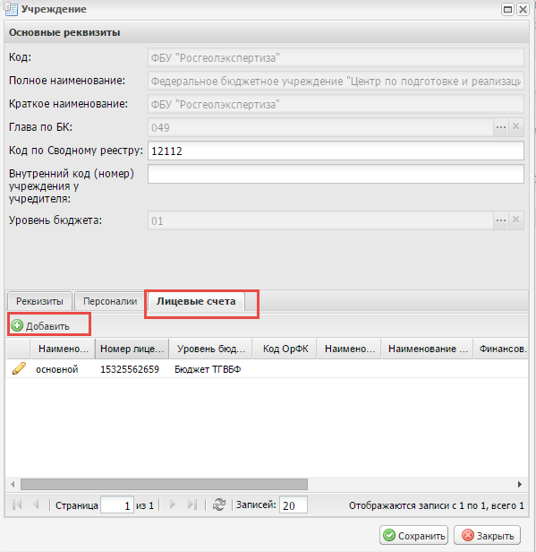
Рисунок 65. Кнопка «Добавить»
Для заполнения вкладки «Лицевые счета», необходимо добавить в нее строки нажатием на кнопку «Добавить» (Рисунок 65).
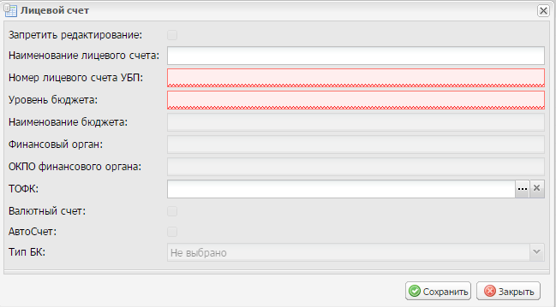
Рисунок 66. Окно «Лицевой счет»
В открывшемся окне «Лицевой счет» (Рисунок 66) поля «Наименование лицевого счета» и «Номер лицевого счета УБП» заполняются вручную с клавиатуры.
Поле «Уровень бюджета» заполняется автоматически.
Поля «Наименование бюджета», «Финансовый орган», «ОКПО финансового органа» заполняются автоматически.
Поле «ТОФК» заполняется выбором значения из справочника.
Поле «Тип БК» заполняется выбором значения из раскрывающегося списка.
Важно! Поля «Номер лицевого счета УБП» и «Уровень бюджета» обязательны для заполнения.
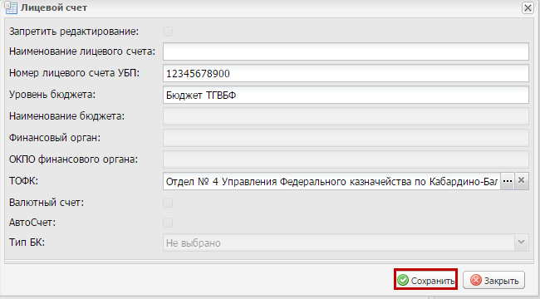
Рисунок 67. Кнопка «Сохранить»
Для сохранения внесенных данных, необходимо нажать на кнопку «Сохранить» (Рисунок 67).
В результате внесенные данные отобразятся во вкладке «Платежные реквизиты ФОИВ» окна «Форма редактирования соглашения», заполнения полей которого описано в п. 68 настоящего руководства пользователя.

Формирование типового раздела соглашений
В реестре «Типовые разделы» осуществляется формирование типового раздела, на основании которого возможно создать шаблон соглашения, работа с которыми описана в п. 4.3 настоящего руководства пользователя.
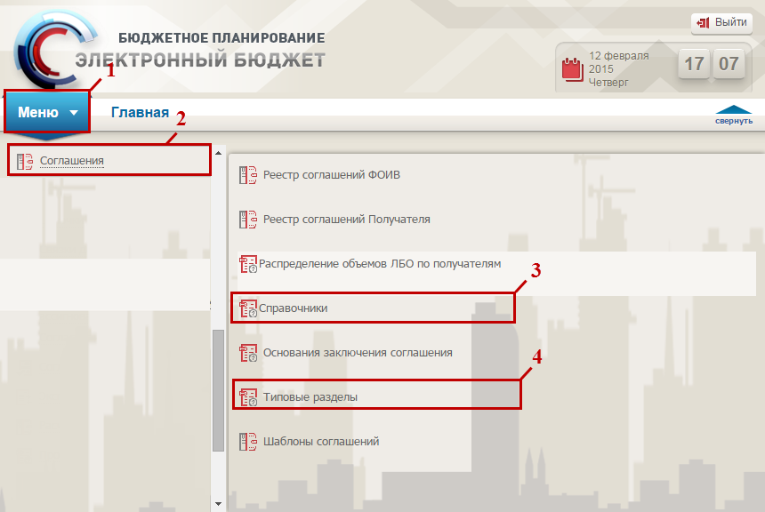
Рисунок 68. Переход в реестр «Типовые разделы»
Для перехода в подраздел «Типовые разделы» необходимо (Рисунок 68):
- выбрать вкладку «Меню» (1);
- выбрать раздел «Соглашения» (2);
- выбрать подраздел «Справочники» (3);
- открыть пункт «Типовые разделы» (4).
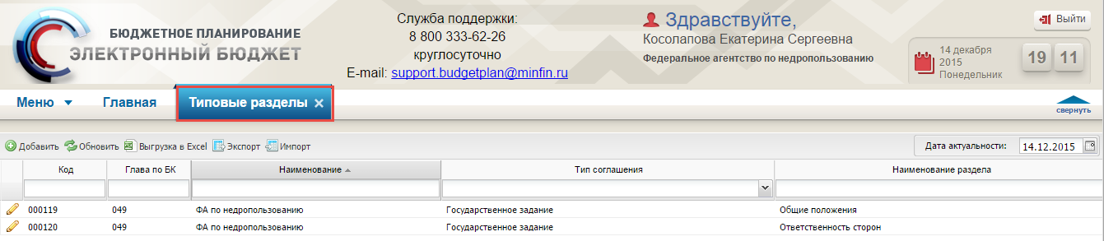
Рисунок 69. Вкладка «Типовые разделы»
В результате откроется новая вкладка «Типовые разделы», в которой будет производиться работа (Рисунок 69).
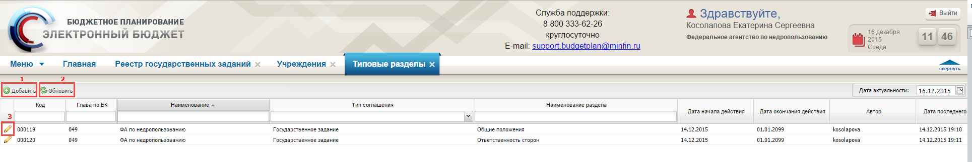
Рисунок 70. Функциональные кнопки
Для работы с реестром типовых разделов в Системе реализованы следующие функциональные кнопки (Рисунок 70):
- «Добавить» (1) − добавление типового раздела;
- «Обновить» (2) – обновление страницы;
- «Редактировать» (3) − редактирование типового раздела;
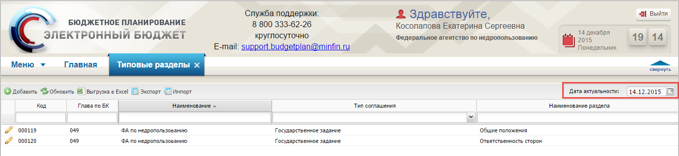
Рисунок 71. Фильтрация строк по дате
Для сортировки типовых разделов по дате актуальности в Системе реализовано поле фильтра «Дата актуальности» (Рисунок 71).
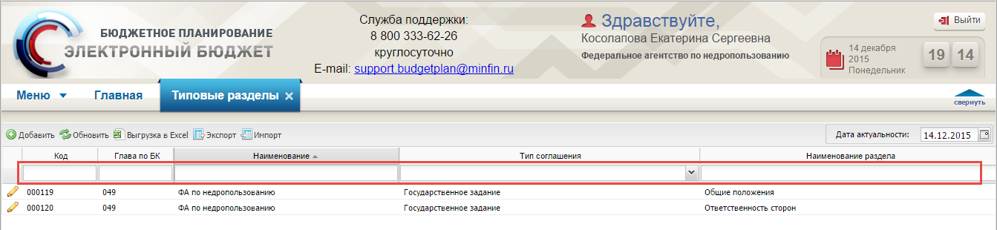
Рисунок 72. Столбцы реестра типовых разделов
Информация о типовых разделов представлена в следующих столбцах (Рисунок 72):
- «Код»;
- «Глава по БК»;
- «Наименование»;
- «Тип соглашения»;
- «Наименование раздела».

Для быстрого поиска записей в Системе реализованы поля поиска по значению следующих столбцов:
- «Код»;
- «Глава по БК»;
- «Наименование»;
- «Тип соглашения».
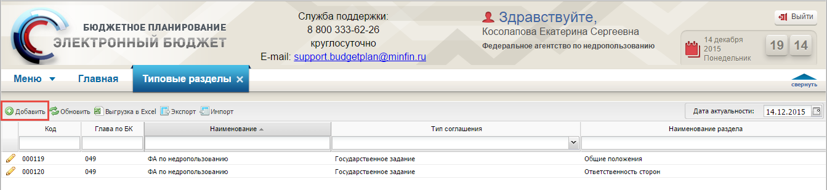
Рисунок 73. Кнопка «Добавить»
Для добавления типового раздела необходимо нажать на кнопку «Добавить» (Рисунок 73).
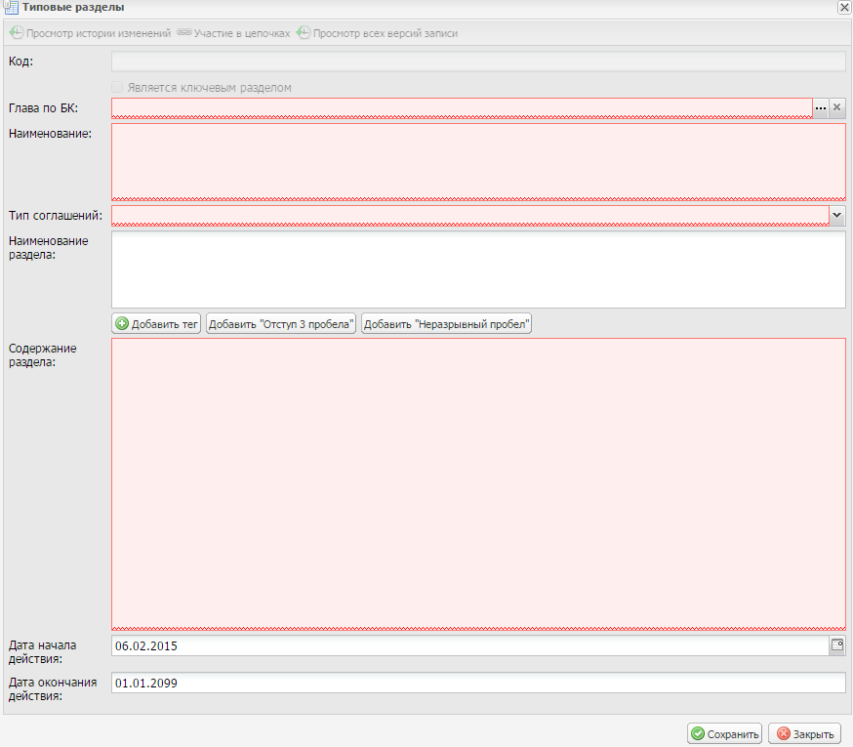
Рисунок 74. Окно «Типовые разделы»
В результате откроется окно «Типовые разделы», в котором будет производиться работа (Рисунок 74).
Поле «Глава по БК» заполняется выбором значения из справочника.
Поле «Наименование» заполняется вручную с клавиатуры.
Поле «Тип соглашения» заполняется выбором значения из раскрывающегося списка.
Поле «Наименование раздела» заполняется вручную с клавиатуры.
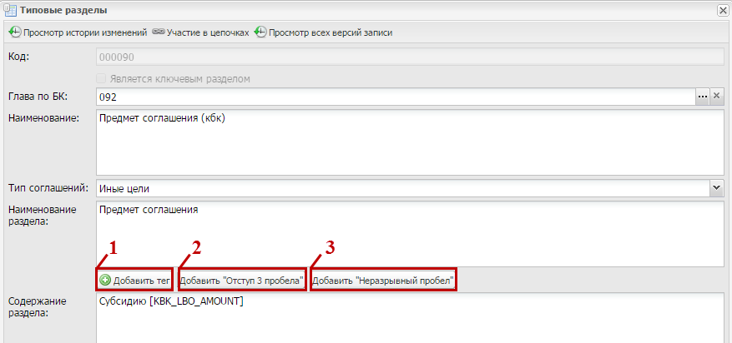
Рисунок 75. Функциональные кнопки
Поле «Содержание раздела» заполняется вручную с клавиатуры или копированием из другого источника. Также реализована функция добавления тега для автозаполнения определенного поля из карточки соглашения. Для этого необходимо нажать на кнопку «Добавить тег» (1) (Рисунок 75) левой кнопкой мыши, выбрать значение из справочника «Выбор тега» и нажать на кнопку «Выбрать».
Добавление отступа (красной строки) при заполнении поля «Содержание раздела» осуществляется нажатием на кнопку «Добавить «Отступ 3 пробела» (2).
Примечание. Красная строка для первого абзаца проставляется автоматически.
Добавление неразрывного пробела при заполнении поля «Содержание раздела» осуществляется нажатием на кнопку «Добавить «Неразрывный пробел» (3).
Поле «Дата начала действия» заполняется автоматически на основании даты создания типового раздела и при необходимости редактируется выбором значения из календаря.
Поле «Дата окончания действия» заполняется автоматически и недоступно для редактирования.
Важно! Поля «Глава по БК», «Наименование», «Тип соглашений» и «Содержание раздела» обязательны для заполнения.
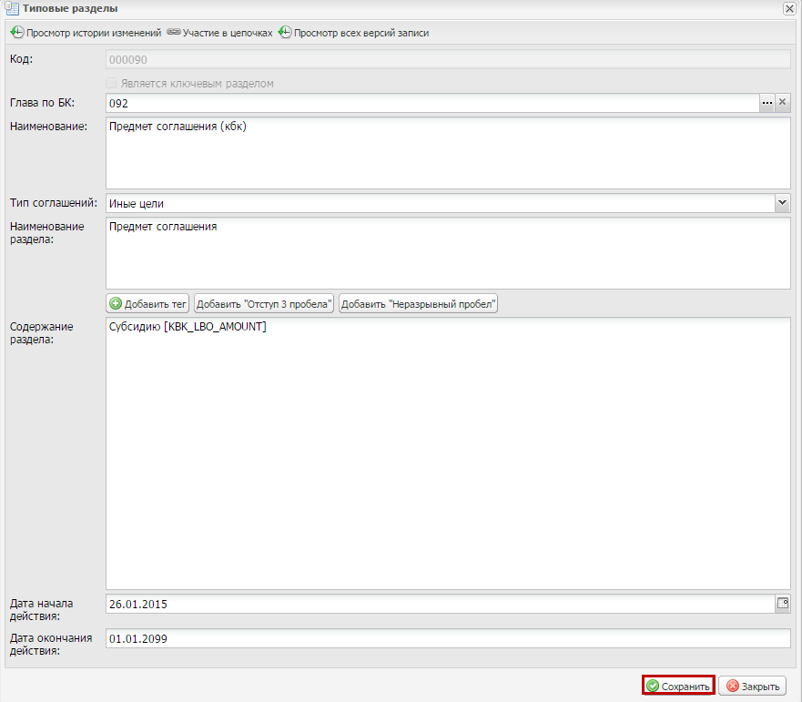
Рисунок 76. Кнопка «Сохранить»
Для сохранения внесенных данных необходимо нажать на кнопку «Сохранить» (Рисунок 76).
В результате новая строка отобразится в реестре типовых разделов.
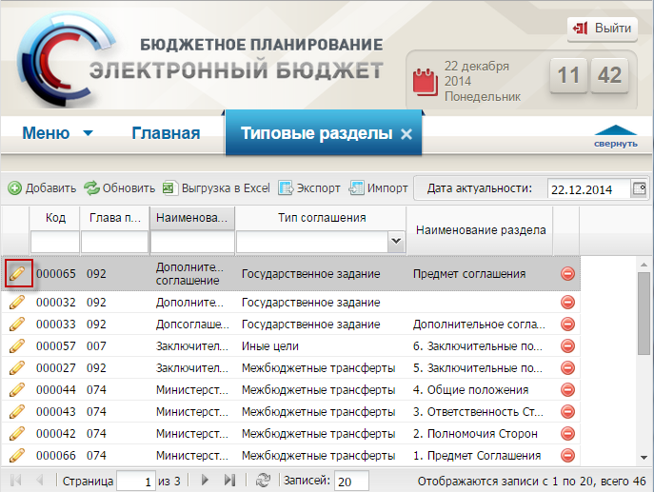
Рисунок 77. Кнопка «Редактировать»
Для редактирования типового раздела необходимо выделить соответствующую строку одним нажатием левой кнопки мыши и нажать на кнопку «Редактировать» (Рисунок 77) или выделить типовой раздел двойным нажатием левой кнопки мыши.
В результате откроется окно «Типовые разделы», заполнение полей которого аналогично п.п.4.2 настоящего руководства пользователя.

Формирование шаблонов соглашений
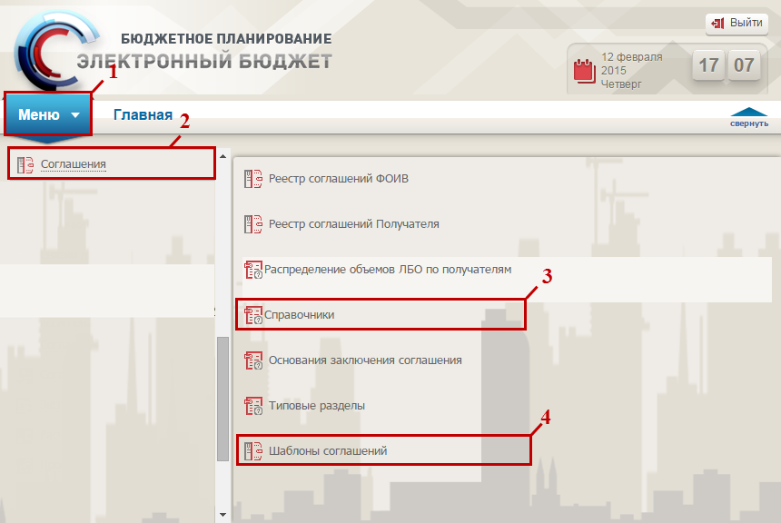
Рисунок 78. Переход в реестр шаблонов соглашений
Для перехода в реестр шаблонов соглашений необходимо (Рисунок 78):
- выбрать вкладку «Меню» (1);
- выбрать раздел «Соглашения» (2);
- выбрать подраздел «Справочники» (3);
- открыть пункт «Шаблоны соглашений» (4).
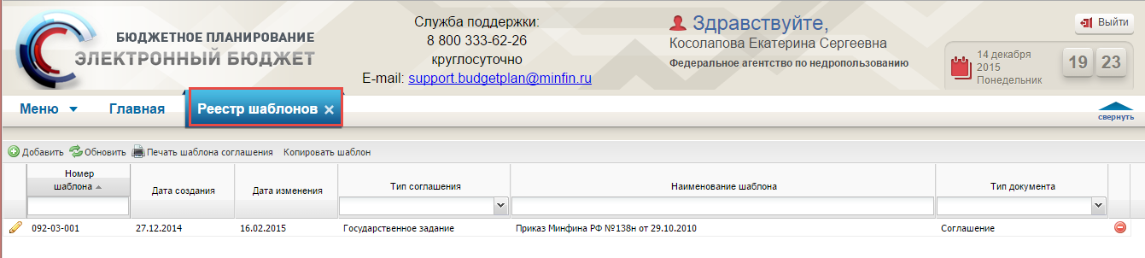
Рисунок 79. Вкладка «Реестр соглашений»
В результате откроется новая вкладка «Реестр шаблонов», в которой будет производиться работа (Рисунок 79).
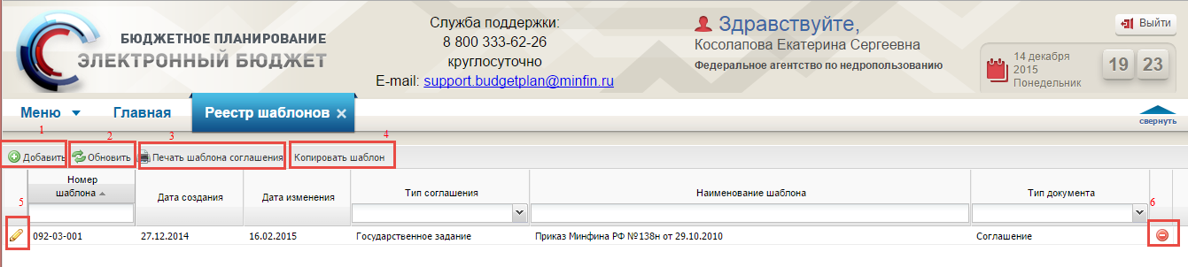
Рисунок 80. Функциональные кнопки
Для работы с реестром шаблонов соглашений в Системе реализованы следующие функциональные кнопки (Рисунок 80):
«Добавить» (1) − добавление шаблона соглашения;
«Обновить» (2) – обновление страницы;
«Печать шаблона соглашения» (3) − формирование печатной формы шаблона соглашения на рабочую станцию пользователя с расширением *.pdf или *.doc;
«Копировать шаблон» (4) − создание копии шаблона соглашения;
«Редактировать» (5) – редактирование шаблона соглашения;
«Удалить» (6) – удаление шаблона соглашения.
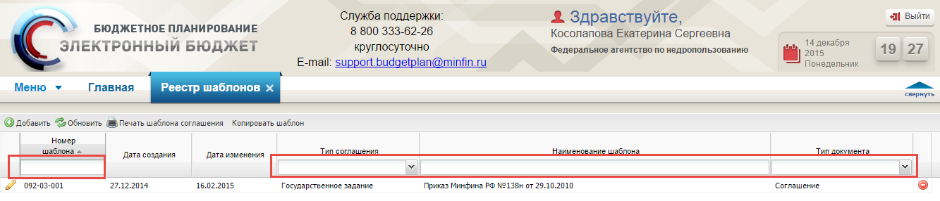
Рисунок 81. Столбцы шаблона соглашения
Информация о шаблонах соглашений представлена в следующих столбцах таблицы (Рисунок 81):
- «Номер шаблона»;
- «Дата создания»;
- «Дата изменения»;
- «Тип соглашения»;
- «Наименование шаблона»;
- «Глава по БК»;
- «Тип документа»;
- «Автор шаблона».

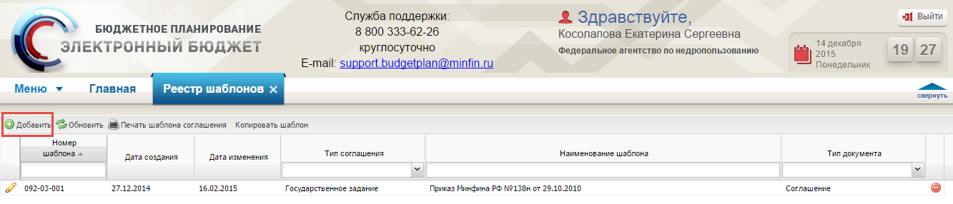
Рисунок 82. Кнопка «Создать»
Для создания шаблона соглашения необходимо нажать на кнопку «Добавить» (Рисунок 82).
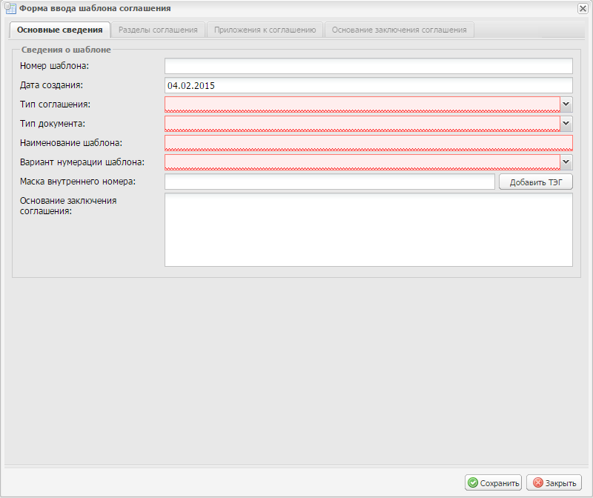
Рисунок 83. Окно «Форма ввода шаблона соглашения»
В результате откроется окно «Форма ввода шаблона соглашения»», содержащее вкладки «Основные сведения», «Разделы соглашения», «Приложения к соглашению», «Основание заключения соглашения» (Рисунок 83).
Во вкладке «Основные сведения» поле «Номер шаблона» заполняется автоматически и недоступно для редактирования. Номер шаблона имеет формат РРР-ТТ-NNN, где РРР − это код Главы по бюджетному кодексу из справочника «Главы по БК», ТТ − это тип шаблона, NNN − это номер шаблона по порядку.
Поле «Дата создания» заполняется автоматически, соответствует дате создания шаблона и недоступно для редактирования.
Поля «Тип соглашения» и «Тип документа» заполняются выбором значения из раскрывающегося списка.
Поле «Наименование шаблона» заполняется вручную с клавиатуры.
Поле «Вариант нумерации шаблона» заполняется выбором значения из раскрывающегося списка.
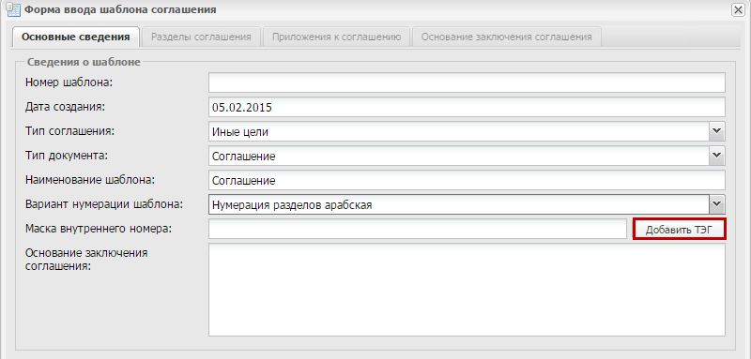
Рисунок 84. Кнопка «Добавить ТЭГ»
Поле «Маска внутреннего номера» заполняется вручную нажатием на кнопку «Добавить ТЭГ» (Рисунок 84).
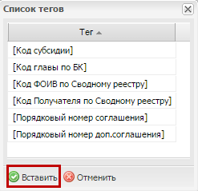
Рисунок 85. Кнопка «Вставить»
В результате откроется окно «Список тегов», в котором необходимо выбрать тег одним нажатием левой кнопки мыши и нажать на кнопку «Вставить» (Рисунок 85).
Примечание. В зависимости от выбранных тегов и их расположения меняется внутренний номер соглашения.
Поле «Основание заключения соглашения» заполняется автоматически на основании данных, полученных из вкладки «Основание заключения соглашения».
Важно! Поля «Тип соглашения», «Тип документа», «Наименование шаблона» и «Вариант нумерации шаблона» обязательны для заполнения.
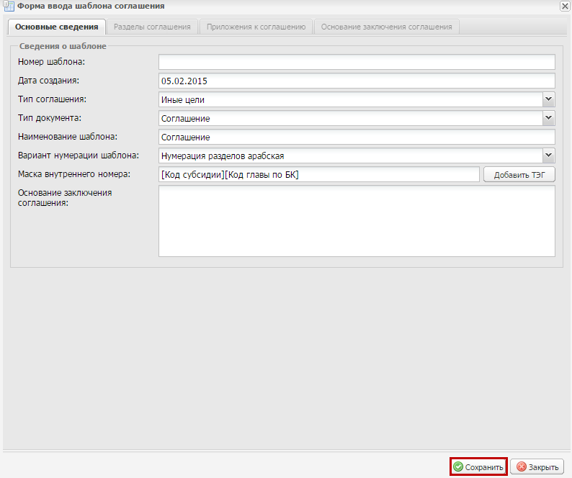
Рисунок 86. Кнопка «Сохранить»
После заполнения полей необходимо нажать на кнопку «Сохранить» (Рисунок 86).
В результате вкладки «Разделы соглашения», «Приложения соглашения» и «Основание заключения соглашения» станут доступны для заполнения.
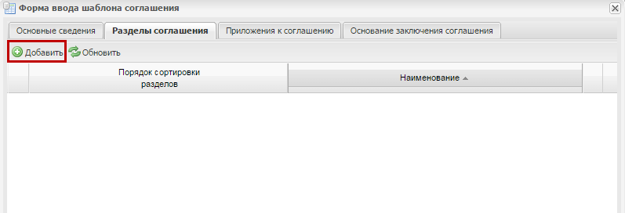
Рисунок 87. Кнопка «Добавить»
Во вкладке «Разделы соглашения» для добавления новой строки необходимо нажать на кнопку «Добавить» (Рисунок 87).
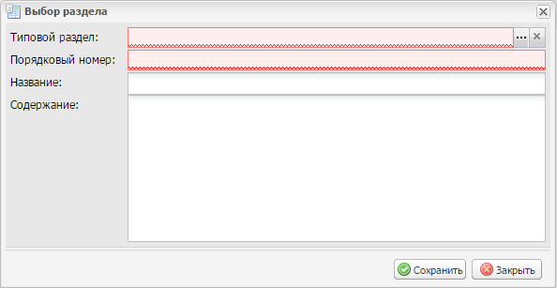
Рисунок 88. Окно «Выбор раздела»
В открывшемся окне «Выбор раздела» поле «Типовой раздел» заполняется выбором значения из справочника (Рисунок 88).
Поле «Порядковый номер» заполняется вручную с клавиатуры и используется для сортировки разделов в шаблоне соглашений.
Поля «Название» и «Содержание» заполняются автоматически после заполнения поля «Типовой раздел» и недоступны для редактирования.
Важно! Поля «Типовой раздел» и «Порядковый номер» обязательны для заполнения.
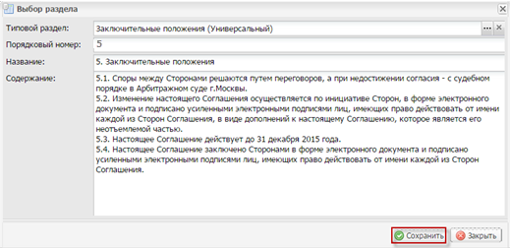
Рисунок 89. Кнопка «Сохранить»
После заполнения полей необходимо нажать на кнопку «Сохранить» (Рисунок 89).
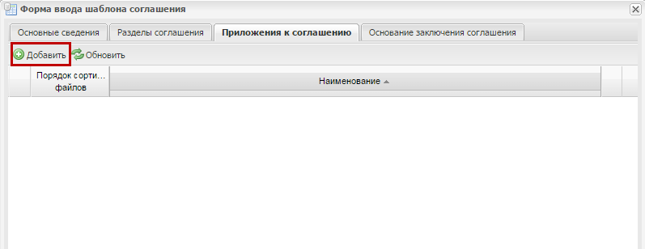
Рисунок 90. Кнопка «Добавить»
Во вкладке «Приложения к соглашению» можно прикрепись приложения в формате pdf, которое будет включено в соглашение, для этого необходимо нажать на кнопку «Добавить» (Рисунок 90).
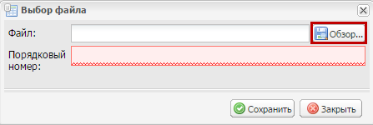
Рисунок 91. Окно «Выбор файла»
В результате откроется окно «Выбор файла» (Рисунок 91), в котором необходимо нажать на кнопку «Обзор».
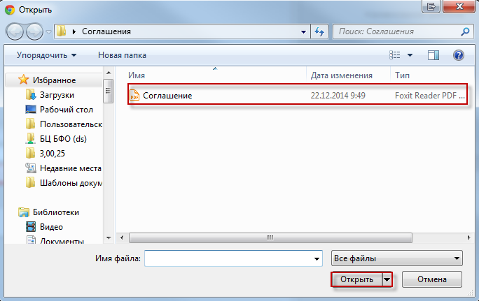
Рисунок 92. Кнопка «Открыть»
В открывшемся окне обзора необходимо выбрать файл для импорта с расширением *.pdf и нажать на кнопку «Открыть» (Рисунок 92).
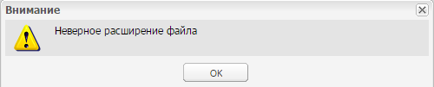
Рисунок 93. Системное сообщение
В случае если выбран файл с неверным расширением, выводится системное сообщение (Рисунок 93).
В окне «Выбор файла» поле «Порядковый номер» заполняется вручную с клавиатуры.
Важно! Поле «Порядковый номер» обязательно для заполнения.
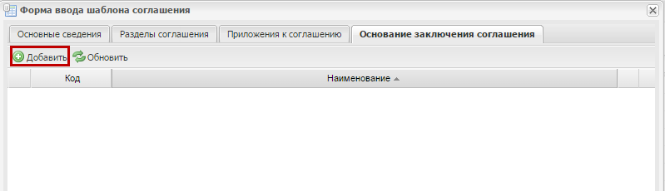
Рисунок 94. Кнопка «Добавить»
Во вкладке «Основание заключения соглашения» для добавления новой строки необходимо нажать на кнопку «Добавить» (Рисунок 94).
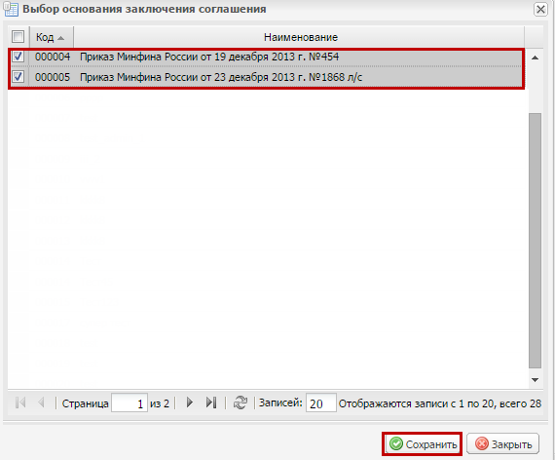
Рисунок 95. Кнопка «Сохранить»
В открывшемся окне «Выбор основания заключения соглашения» необходимо установить «галочки» напротив соответствующих оснований и нажать на кнопку «Сохранить» (Рисунок 95). В результате выбранные основания отобразятся во вкладке «Основные сведения» в поле «Основание заключения соглашения».
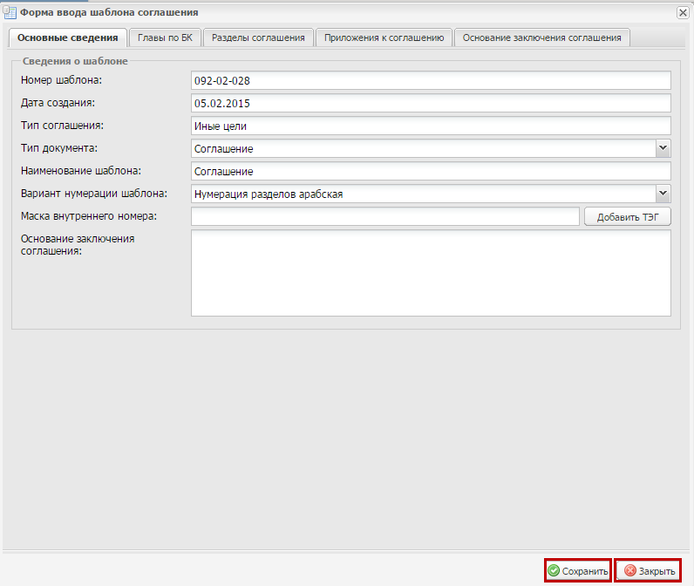
Рисунок 96. Кнопки «Сохранить» и «Закрыть»
Для сохранения данных необходимо последовательно нажать на кнопки «Сохранить» и «Закрыть» (Рисунок 96).
В результате новый шаблон отобразится в реестре шаблонов соглашений.
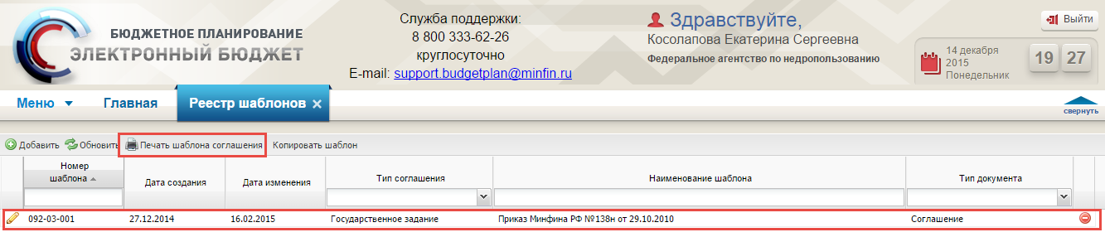
Рисунок 97. Кнопка «Печать шаблона соглашения»
Для просмотра печатной формы шаблона соглашения необходимо выбрать соответствующую запись одним нажатием левой кнопки мыши и нажать на кнопку «Печать шаблона соглашения» (Рисунок 97).
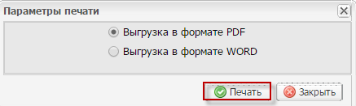
Рисунок 98. Кнопка «Печать»
В открывшемся окне «Параметры печати» необходимо установить «переключатель» напротив соответствующей записи и нажать на кнопку «Печать» (Рисунок 98).
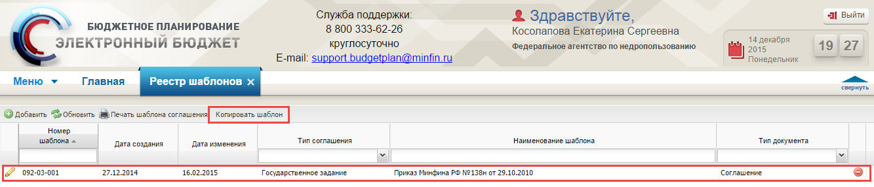
Рисунок 99. Кнопка «Копировать шаблон»
Для создания шаблона соглашения на основе существующего, необходимо скопировать шаблон соглашения выбрав соответствующую запись одним нажатием левой кнопки мыши и нажать на кнопку «Копировать шаблон» (Рисунок 99).
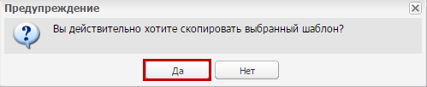
Рисунок 100. Кнопка «Да»
После этого выводится системное сообщение, в котором необходимо нажать на кнопку «Да» (Рисунок 100).
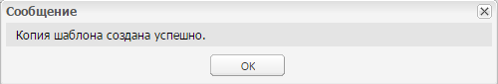
Рисунок 101. Системное сообщение
В результате выводится системное сообщение об успешном создании копии шаблона соглашения (Рисунок 101).

Формирование решения о распределении лимитов бюджетных обязательств между получателями
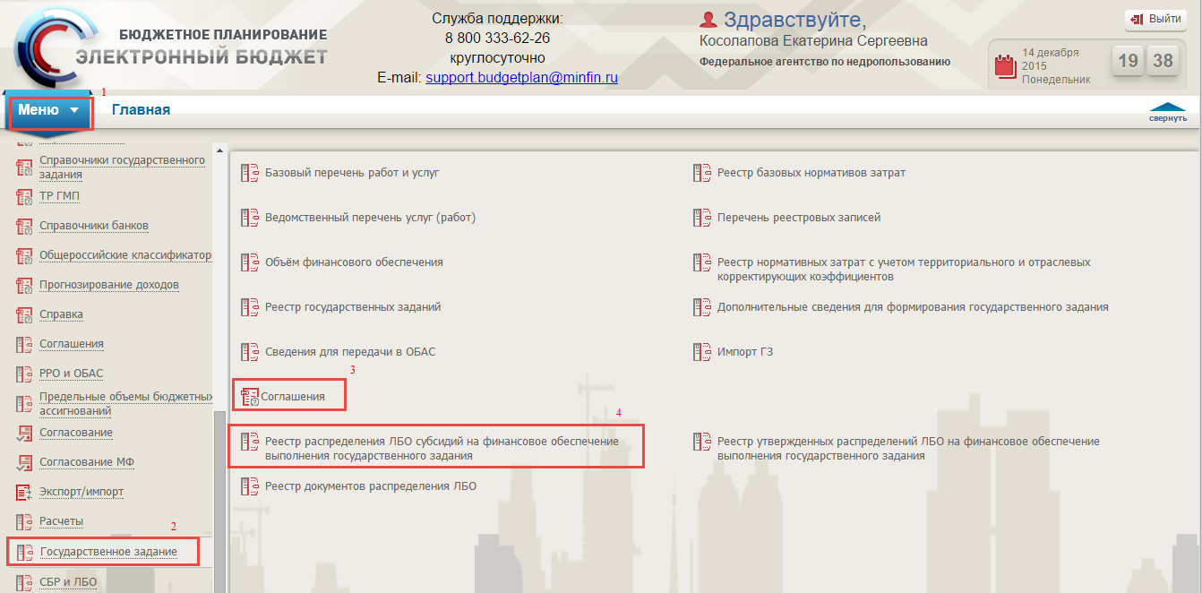
Рисунок 102. Переход в реестр распределения ЛБО субсидий на финансовое обеспечение выполнения государственного задания
Для перехода в реестр распределения лимитов бюджетных обязательств (далее – ЛБО) субсидий на финансовое обеспечение выполнения государственного задания (далее – реестр распределения ЛБО субсидий ГЗ) необходимо (Рисунок 102):
- выбрать вкладку «Меню» (1);
- выбрать раздел «Государственное задание» (2);
- выбрать подраздел «Соглашения» (3);
- открыть пункт «Реестр распределения ЛБО субсидий на финансовое обеспечение выполнения государственного задания» (4).
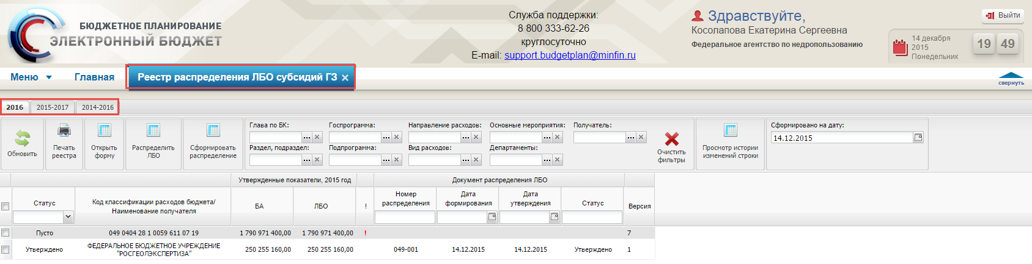
Рисунок 103. Вкладка «Реестр распределения ЛБО субсидий ГЗ»
В результате откроется новая вкладка «Реестр распределения ЛБО субсидий ГЗ», в которой необходимо перейти во вкладку, соответствующую бюджетному циклу, с которым будет осуществляться работа (Рисунок 103).

Для работы с реестром распределения субсидий ГЗ в Системе реализованы следующие функциональные кнопки:
«Обновить» – обновление страницы;
«Открыть форму» – открытие формы;
«Распределить ЛБО» – распределение ЛБО между учреждениями;
«Сформировать распределение» – формирование реестра распределения;
фильтрация по значениям:
«Глава по БК» – фильтрация по Главе по бюджетной классификации (далее – БК);
«Госпрограмма» − фильтрация по госпрограмме;
«Направление расходов» − фильтрация по направлению расходов;
«Основные мероприятия» − фильтрация по основным мероприятиям;
«Получатель» − фильтрация по получателям;
«Раздел/подраздел» − фильтрация по разделу/подразделу;
«Подпрограмма» − фильтрация по подпрограмме;
«Вид расходов» − фильтрация по виду расходов;
«Департаменты» − фильтрация по департаментам;
«Очистить фильтры» – сброс выбранных параметров фильтра;
«Сформировано на дату» – фильтрация строк по дате формирования распределения, в результате чего в реестре отобразятся строки, сформированные на выбранную дату.
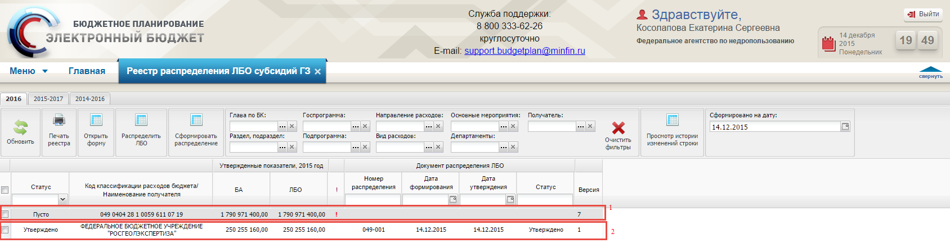
Рисунок 104. Строки реестра
Реестр распределения ЛБО субсидий ГЗ содержит два вида строк (Рисунок 104):
- группировочные строки по коду бюджетной классификации (далее – КБК) (1);
- строки распределения субсидий между получателями (2).
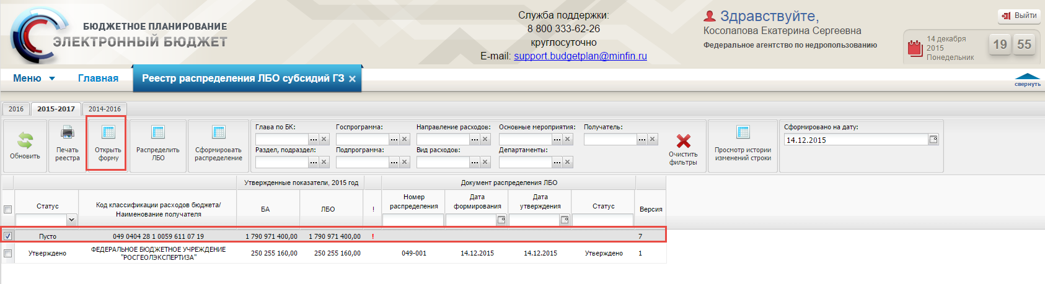
Рисунок 105. Кнопка «Открыть»
Для того чтобы открыть форму обоснований бюджетных ассигнований (далее – ОБАС), необходимо установить «галочку» напротив соответствующей строки в реестре и нажать на кнопку «Открыть форму» (Рисунок 105).
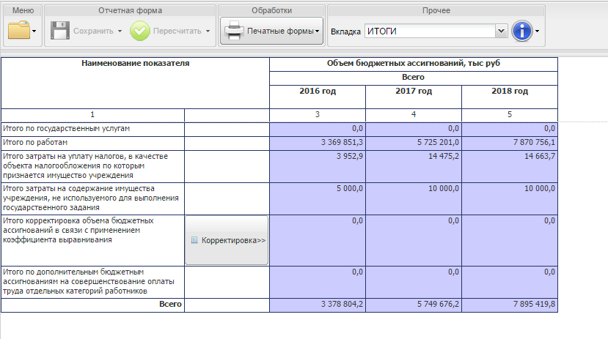
Рисунок 106. Окно формы
В результате откроется окно формы для просмотра. Форма недоступна для редактирования (Рисунок 106).
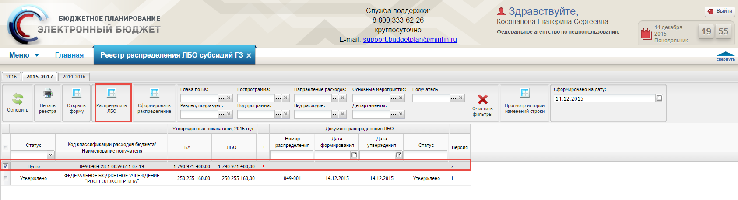
Рисунок 107. Кнопка «Распределить ЛБО»
Для того чтобы распределить ЛБО между получателями, необходимо установить «галочку» напротив соответствующей строки с КБК и нажать на кнопку «Распределить ЛБО» (Рисунок 107).
В результате откроется окно «Распределение ЛБО строки», в котором будет производиться работа (Рисунок 108).
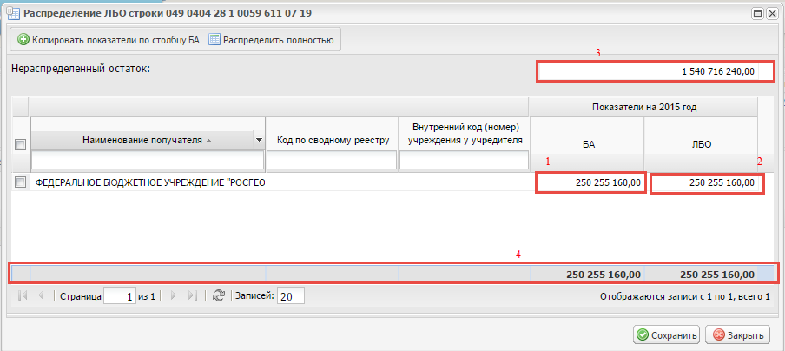
Рисунок 108. Поля окна «Распределение ЛБО строки»
В окне «Распределение ЛБО строки» поля (1), содержащие суммы бюджетных ассигнований (далее – БА), заполняются автоматически и недоступны для редактирования (Рисунок 108).
Поля (2), содержащие суммы ЛБО, заполняются вручную с клавиатуры.
В поле «Общая сумма» (4) отражаются общие суммы БА и ЛБО по получателям.
Поле «Нераспределенный остаток» (3) заполняется автоматически и недоступен для редактирования. В поле отображается сумма ЛБО, доступная для распределения.
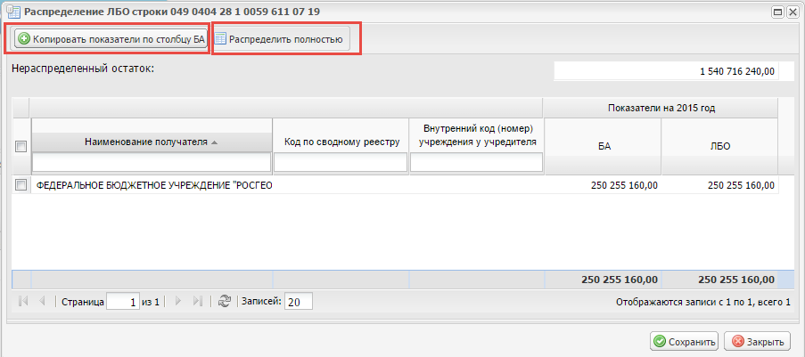
Рисунок 109. Функциональные кнопки
Для того чтобы скопировать показатели БА в столбец ЛБО, необходимо выделить соответствующее учреждение одним нажатием левой кнопки мыши и нажать на кнопку «Копировать показатели по столбцу БА» (Рисунок 109).
Для того чтобы нераспределенный остаток перешел к одному из учреждений, необходимо выделить соответствующую строку одним нажатием левой кнопки мыши и нажать на кнопку «Распределить полностью».
Важно! В Системе предусмотрены контроль на непревышение суммы ЛБО над суммой БА по конкретному учреждению и контроль на непревышение суммы ЛБО по учреждениям над суммой ЛБО в целом по КБК по конкретному году. В случае нарушения контроля сохранение распределения будет невозможно.
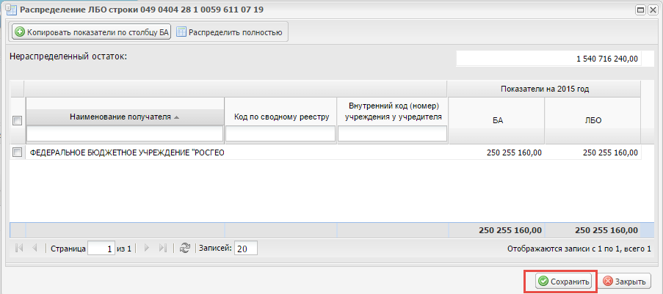
Рисунок 110. Кнопка «Сохранить»
Для сохранения внесенных данных необходимо нажать на кнопку «Сохранить (Рисунок 110).
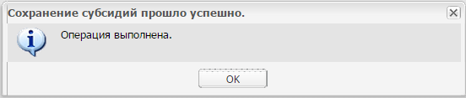
Рисунок 111. Системное сообщение
В случае успешного сохранения выводится системное сообщение (Рисунок 111).
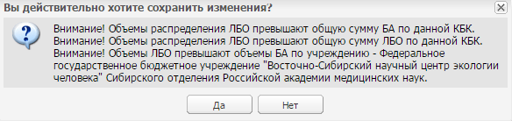
Рисунок 112. Системное сообщение
Если нарушен контроль на непревышение суммы ЛБО над суммой БА по конкретному учреждению и контроль на непревышение суммы ЛБО по учреждениям над суммой ЛБО в целом по КБК по конкретному году, выводится системное сообщение с предупреждением (Рисунок 112).
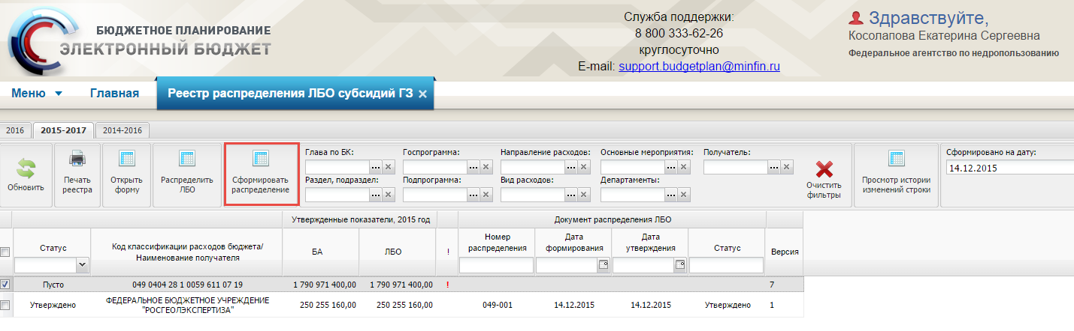
Рисунок 113. Кнопка «Сформировать распределение»
Для того чтобы утвердить распределение по конкретным строкам, необходимо нажать на кнопку «Сформировать распределение» (Рисунок 113).
В открывшемся окне «Формирование распределения» необходимо установить «галочки» напротив строк, по которым необходимо сформировать распределение, и нажать на кнопку «Сформировать». В окне «Формирование распределения» отображаются все строки с распределенными суммами ЛБО по учреждениям, по которым учредитель является куратором.
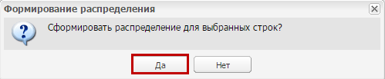
Рисунок 114. Кнопка «Да»
В результате выводится системное сообщение. Для продолжения формирования распределения необходимо нажать на кнопку «Да» (Рисунок 114).
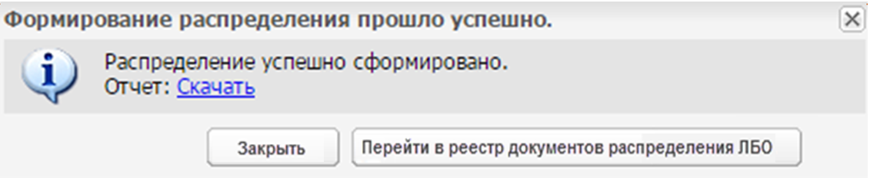
Рисунок 115. Системное сообщение
После этого выводится системное сообщение об успешном формировании распределения (Рисунок 115).
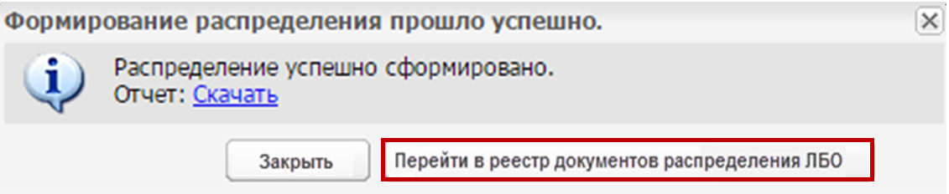
Рисунок 116. Кнопка «Перейти в реестр документов распределения ЛБО»
Сформированный реестр распределения отобразится в реестре «Реестр документов распределения ЛБО», работа с которым описана в п. 4.5 настоящего руководства пользователя. Для перехода в реестр «Реестр документов распределения ЛБО» необходимо нажать на кнопку «Перейти в реестр документов распределения ЛБО» (Рисунок 116).

Утверждение решения о распределении лимитов бюджетных обязательств
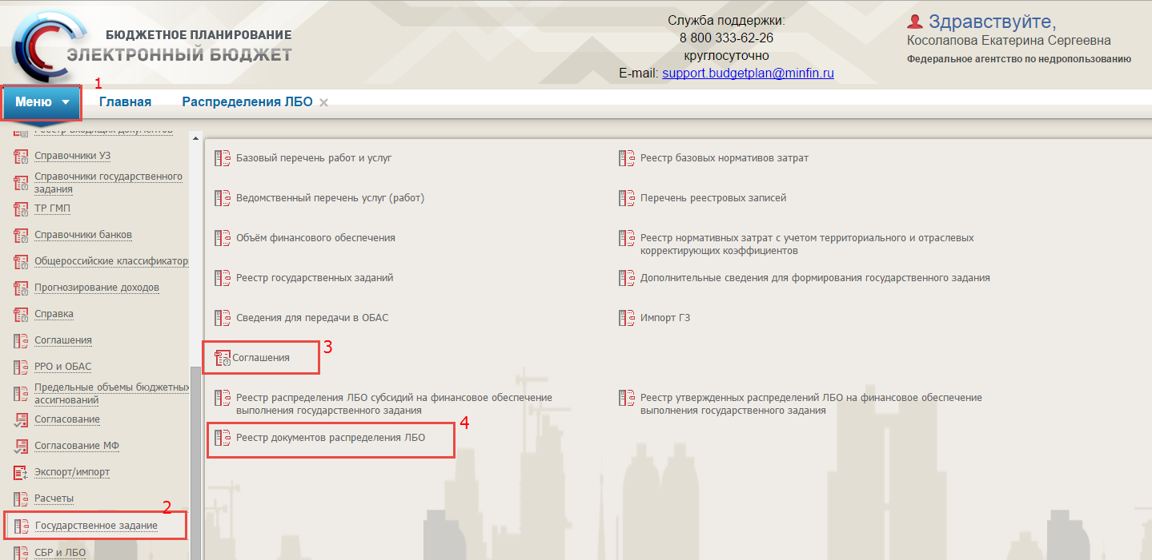
Рисунок 117. Перейти в реестр документов
Для утверждения решения о распределении лимитов бюджетных обязательств необходимо:
- выбрать вкладку «Меню» (1);
- выбрать раздел «Государственное задание» (2);
- выбрать подраздел «Соглашения» (3);
- открыть пункт «Реестр документов распределения ЛБО» (4) (Рисунок 117).
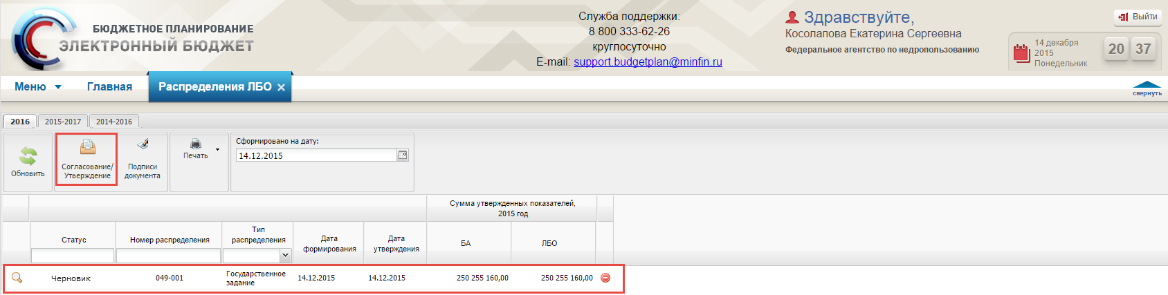
Рисунок 118. Распределение ЛБО
Для утверждения документа распределения необходимо нажать кнопку «Согласование/Утверждение» (Рисунок 118).
Согласование проходит по стандартному алгоритму внутреннего согласования в системе, описанного в «Руководстве пользователя по согласованию документов при работе с подсистемой бюджетного планирования государственной интегрированной информационной системы управления общественными финансами «Электронный бюджет»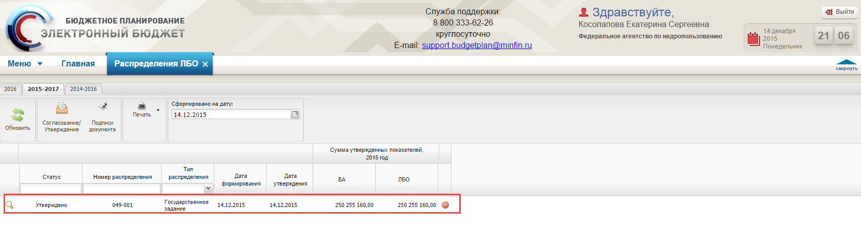
Рисунок 119. Строка утверждена
После утверждения строка отобразится в реестре со статусом «Утверждено» (Рисунок 119).

Формирование соглашений
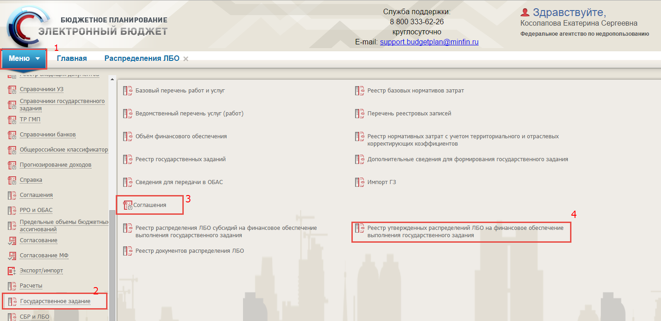
Рисунок 120. Реестр утвержденных распределений ЛБО
Для формирования соглашений необходимо:
- выбрать вкладку «Меню» (1);
- выбрать раздел «Государственное задание» (2);
- выбрать подраздел «Соглашения» (3);
- открыть пункт «Реестр утвержденных распределений ЛБО на финансовое обеспечение выполнения государственного задания» (4) (Рисунок 120).
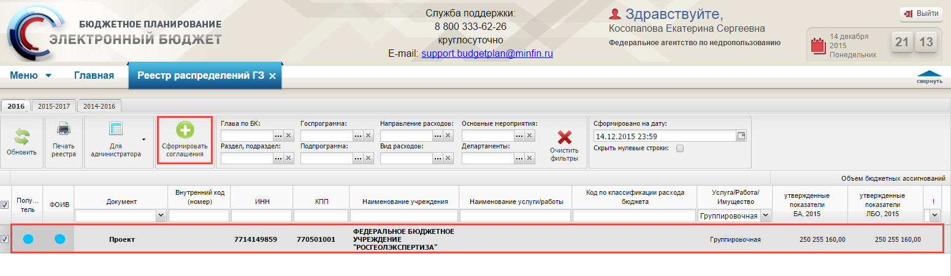
Рисунок 121. Кнопка «Сформировать соглашения»
Для формирования соглашения необходимо установить «галочку» напротив соответствующей строки и нажать на кнопку «Сформировать соглашения» (Рисунок 121).
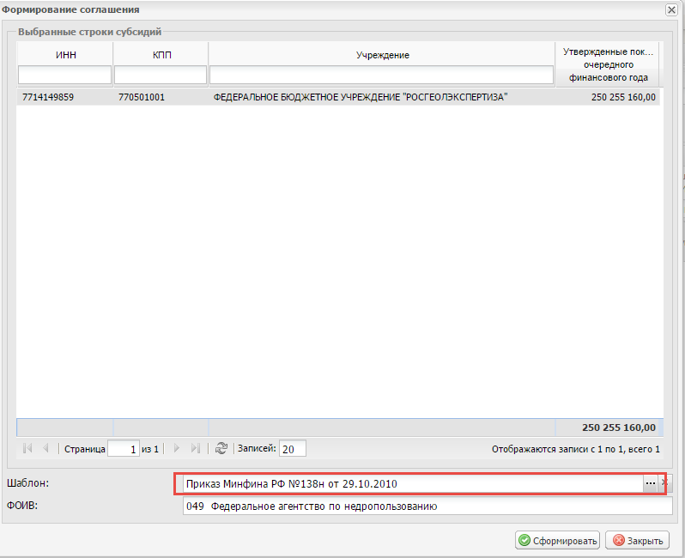
Рисунок 122. Поле «Шаблон»
В результате откроется окно «Формирование соглашения», в котором необходимо заполнить поле «Шаблон» выбором значения из справочника «Выбор элемента…» (Рисунок 122). В справочнике «Выбор элемента…» содержатся ранее созданные шаблоны, работа с которыми описана в п. 4.3 настоящего руководства пользователя.
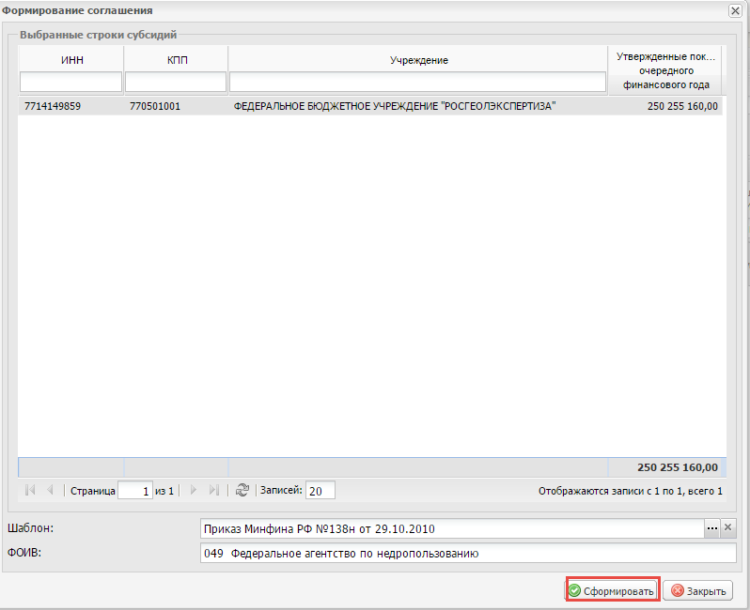
Рисунок 123. Кнопка «Сформировать»
После заполнения поля «Шаблон» для формирования соглашения необходимо нажать на кнопку «Сформировать» (Рисунок 123).
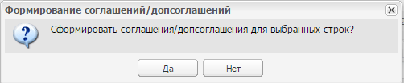
Рисунок 124. Системное сообщение
После этого выводится системное сообщение с предложением сформировать соглашения/допсоглашения для выбранной строки. Для формирования соглашения/допсоглашения необходимо нажать на кнопку «Да» (Рисунок 124).
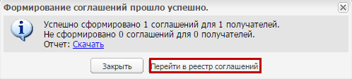
Рисунок 125. Кнопка «Перейти в реестр соглашений»
После этого выводится системное сообщение об успешном формировании соглашения. Для продолжения процесса формирования соглашения необходимо нажать на кнопку «Перейти в реестр соглашений» (Рисунок 125).
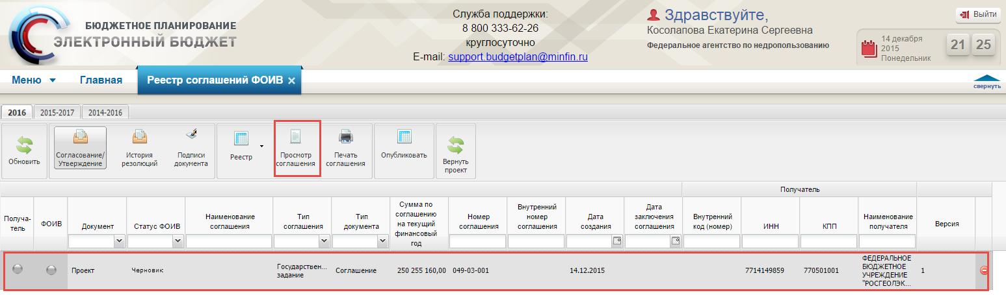
Рисунок 126. Новая строка в реестре «Реестр соглашений ФОИВ»
В результате проект сформированного соглашения отобразится во вкладке «Реестр соглашений ФОИВ» (Рисунок 126).
Примечание. В случае, когда меняется предмет и условия соглашения, создается дополнительное соглашение. Процесс формирования дополнительного соглашения аналогичен процессу формирования соглашения. При создании дополнительного соглашения необходимо выбирать шаблон с типом «Допсоглашение». Дополнительное соглашение возможно создать только в том случае, если соглашение имеет статус «Подписано».

Формирование проекта соглашения
Рисунок 127. Кнопка «Просмотр соглашения»
Для того чтобы внести сформировать данные соглашения, необходимо выделить соответствующую строку в реестре соглашений ФОИВ одним нажатием левой кнопкой мыши и нажать на кнопку «Просмотр соглашения» (Рисунок 127).
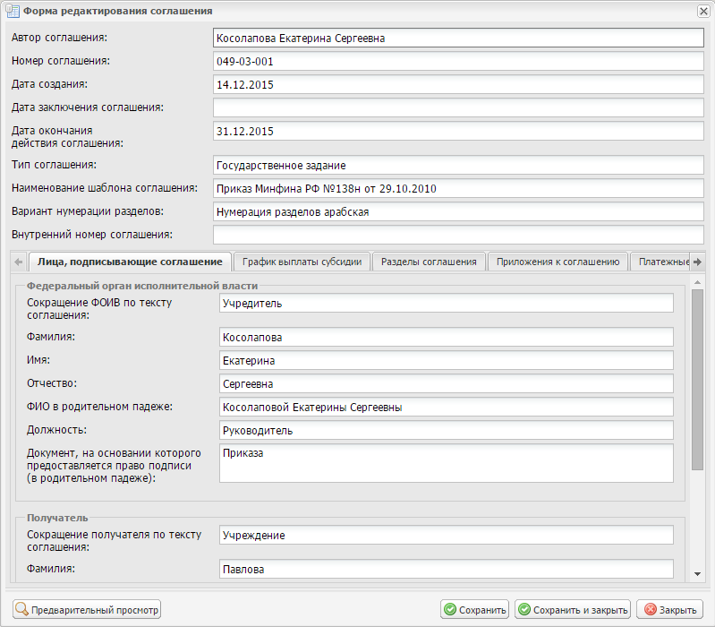
Рисунок 128. Окно «Форма редактирования соглашения»
В результате откроется окно «Форма редактирования соглашения», в котором будет производиться работа (Рисунок 128).
Поля «Автор соглашения», «Номер соглашения» и «Дата создания» заполняются автоматически и недоступны для редактирования.
Поле «Дата окончания действия соглашения» заполняется автоматически и при необходимости редактируется выбором значения из календаря.
Поле «Тип соглашения» заполняется автоматически и недоступно для редактирования.
Поле «Наименование шаблона соглашения» заполняется автоматически и при необходимости редактируется выбором значения из справочника.
Поле «Вариант нумерации разделов» заполняется автоматически и при необходимости редактируется выбором значения из раскрывающегося списка.
Поля «Внутренний номер соглашения» и «Заключено в соответствии с» заполняются вручную с клавиатуры.
После заполнения полей необходимо проверить данные и в случае необходимости заполнить или внести изменения во вкладках «Лица, подписывающие соглашения», «График выплаты субсидий», «Разделы соглашения», «Приложения к соглашению», «Платежные реквизиты ФОИВ», «Платежные реквизиты получателя».
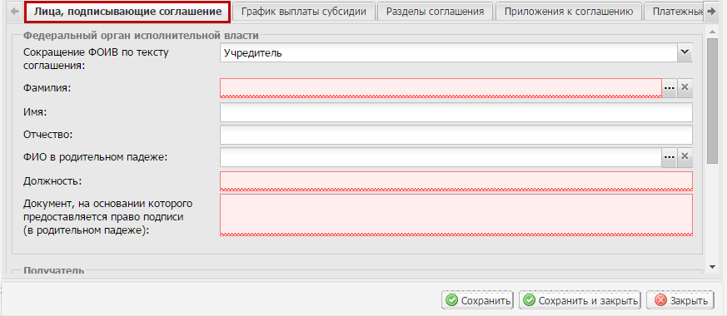
Рисунок 129. Вкладка «Лица, подписывающие соглашение»
Во вкладке «Лица, подписывающие соглашение» в блоке «Федеральный орган исполнительной власти» поле «Сокращение ФОИВ по тексту соглашения» заполняется автоматически и при необходимости редактируется выбором значения из раскрывающегося списка (Рисунок 129).
Поле «Фамилия» заполняется выбором значения из справочника.
Поля «Имя» и «Отчество» заполняются автоматически после заполнения поля «Фамилия».
Поле «ФИО в родительном падеже» заполняется автоматически и при необходимости редактируется нажатием на кнопку .
Поля «Должность» и «Документ, на основании которого предоставляется право подписи (в родительном падеже)» заполняются вручную с клавиатуры.
Поля блока «Получатель» заполняются согласно описанию выше.
Важно! Поля «Фамилия», «Должность» и «Документ, на основании которого предоставляется право подписи (в родительном падеже)» обязательны для заполнения.
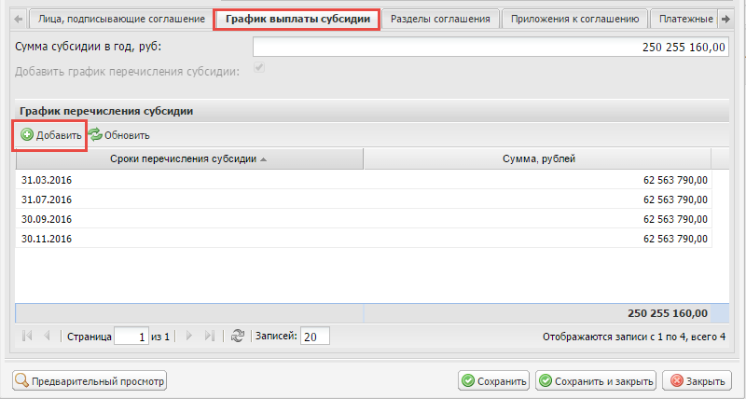
Рисунок 130. Кнопка «Добавить»
Во вкладке «График выплаты субсидий» для добавления новой строки необходимо нажать на кнопку «Добавить» (Рисунок 130)
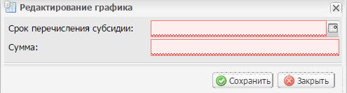
Рисунок 131. Окно «Редактирование графика»
В открывшемся окне «Редактирование графика» поле «Срок перечисления субсидии» заполняется выбором значения из календаря.
Поле «Сумма» заполняется вручную с клавиатуры.
Важно! Поля «Срок перечисления субсидии» и «Сума» обязательны для заполнения.
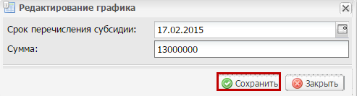
Рисунок 132. Кнопка «Сохранить»
Для сохранения данных необходимо нажать на кнопку «Сохранить» (Рисунок 132).
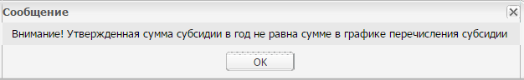
Рисунок 133. Системное сообщение
В случае введения некорректной суммы выводится системное сообщение с предупреждением (Ошибка! Источник ссылки не найден.).
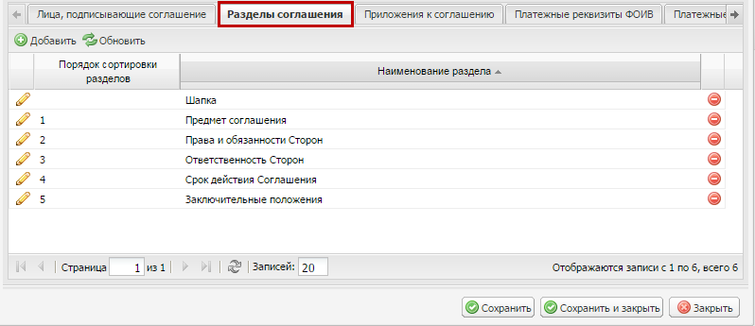
Рисунок 134. Вкладка «Разделы соглашения»
Во вкладке «Разделы соглашения» отображаются данные, полученные из реестра «Шаблоны соглашений», работа с которым описана в п. 4.3 настоящего руководства пользователя (Рисунок 134).
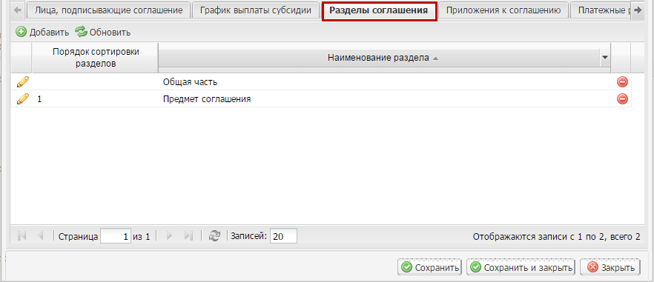
Рисунок 135. Кнопка «Добавить»
Для добавления нового раздела необходимо нажать на кнопку «Добавить» (Рисунок 135).
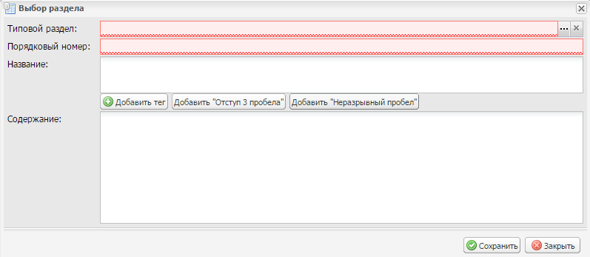
Рисунок 136. Окно «Выбор раздела»
В открывшемся окне «Выбор раздела» поле «Типовой раздел» заполняется выбором значения из справочника (Рисунок 136).
Поля «Порядковый номер» и «Название» заполняются вручную с клавиатуры.
Поле «Содержание» заполняется вручную с клавиатуры или копированием из другого источника. Также реализована функция добавления тега для автозаполнения определенного поля из карточки соглашения. Для этого необходимо нажать на кнопку «Добавить тег» левой кнопкой мыши, выбрать значение из справочника «Выбор тега» и нажать на кнопку «Выбрать».
Добавление отступа (красной строки) при заполнении поля «Содержание» осуществляется нажатием на кнопку «Добавить «Отступ 3 пробела».
Примечание. Красная строка для первого абзаца проставляется автоматически.
Добавление неразрывного пробела при заполнении поля «Содержание» осуществляется нажатием на кнопку «Добавить «Неразрывный пробел».
Важно! Поля «Типовой раздел» и «Порядковый номер» обязательны для заполнения.
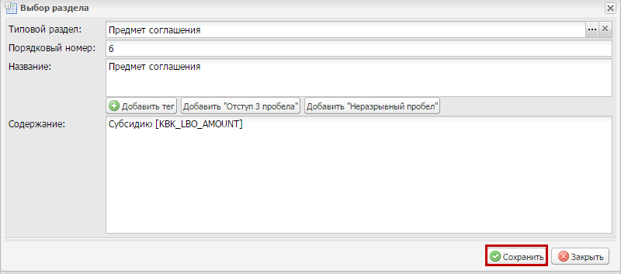
Рисунок 137. Кнопка «Сохранить»
Для сохранения введенных данных необходимо нажать на кнопку «Сохранить» (Рисунок 137).
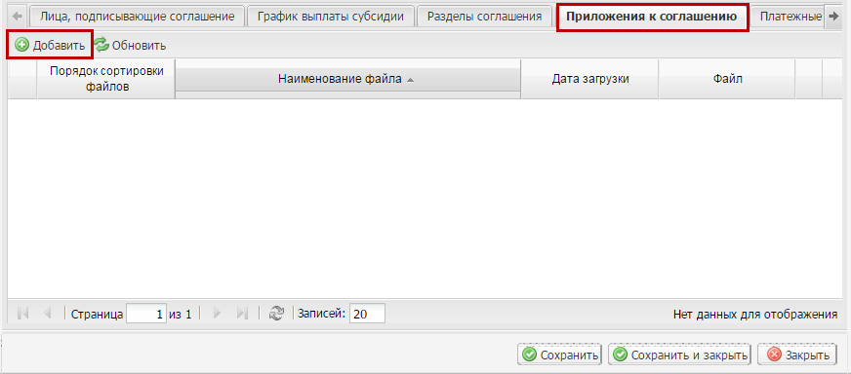
Рисунок 138. Вкладка «Приложения к соглашению»
Для добавления приложений к соглашению во вкладке «Приложения к соглашению» необходимо нажать на кнопку «Добавить» (Рисунок 138).
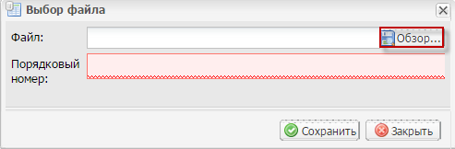
Рисунок 139. Окно «Выбор файла»
В открывшемся окне выбора файла с приложением к соглашению необходимо нажать на кнопку «Обзор» (Рисунок 139).
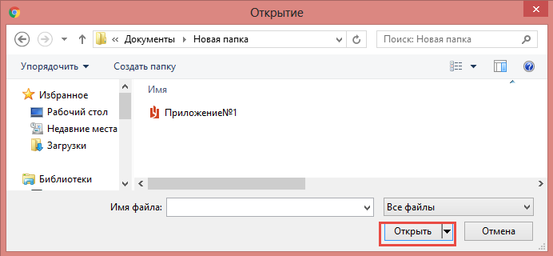
Рисунок 140. Окно выбора файла
Далее в окне обзора необходимо выбрать файл расширением *.pdf нажать на кнопку «Открыть» (Рисунок 140).
В окне «Выбор файла» поле «Порядковый номер» заполняется вручную с клавиатуры.
Важно! Поле «Порядковый номер» обязательно для заполнения.
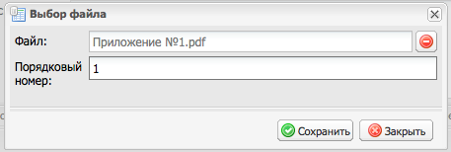
Рисунок 141. Окно «Выбор файла»
Для сохранения внесенных данных в окне «Выбор файла» необходимо нажать на кнопку «Сохранить» (Рисунок 141).
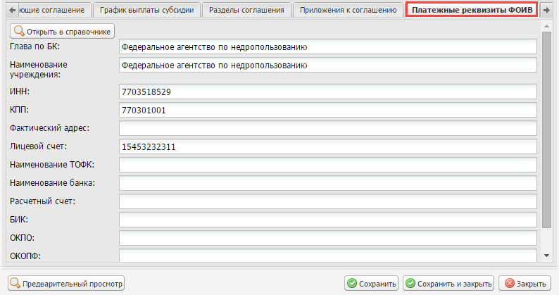
Рисунок 142. Вкладка «Платежные реквизиты ФОИВ»
Поля вкладки «Платежные реквизиты ФОИВ» заполняются автоматически и недоступны для редактирования (Рисунок 142).
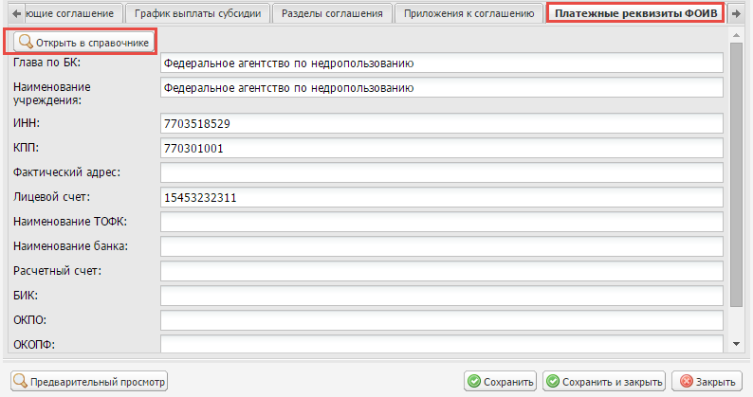
Рисунок 143. Кнопка «Открыть в справочнике»
Редактирование данных во вкладке «Платежные реквизиты ФОИВ» осуществляется нажатием на кнопку «Открыть в справочнике» (Рисунок 143). В результате откроется вкладка «Учреждения», работа с которой описана в п. 4.1 настоящего руководства пользователя.
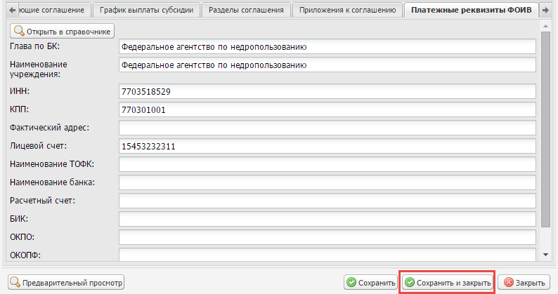
Рисунок 144. Кнопка «Сохранить и закрыть»
Для сохранения внесенных изменений необходимо нажать на кнопку «Сохранить и закрыть» (Рисунок 144).

Согласование проекта соглашения
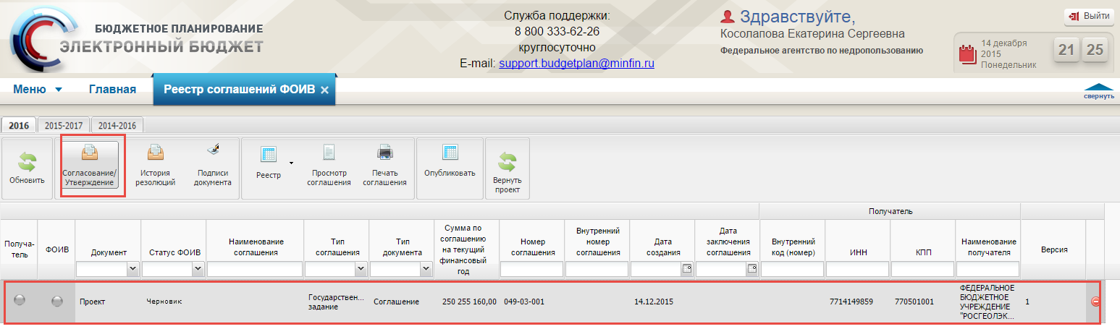
Рисунок 145. Кнопка «Согласование/утверждение»
Для начала процесса согласования проекта соглашения необходимо создать лист согласования. Для этого необходимо выделить соответствующую строку одним нажатием левой кнопки мыши и нажать на кнопку «Согласование» (Рисунок 145).
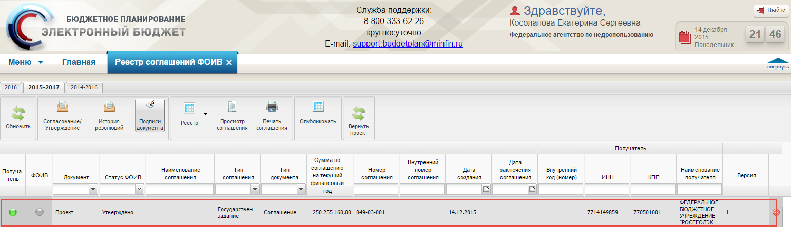
Рисунок 146. Утвержденная строка
После успешного согласования проект соглашение будет направлено учреждению на согласование и подписание (Рисунок 146).

Подписание соглашения
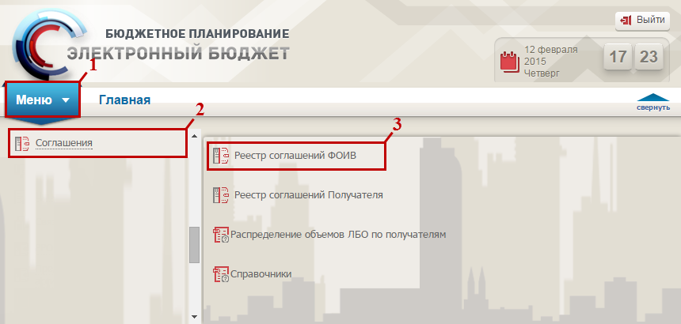
Рисунок 147. Переход в реестр соглашений ФОИВ
Для перехода в реестр соглашений ФОИВ необходимо (Рисунок 147):
выбрать вкладку «Меню» (1);
выбрать раздел «Соглашения» (2);
выбрать подраздел «Реестр соглашений ФОИВ» (3).
Для начала подписания соглашения, необходимо сформировать резолюцию согласно описанию в п.п. 4.6.3.1 настоящего руководства пользователя.

Формирование резолюции
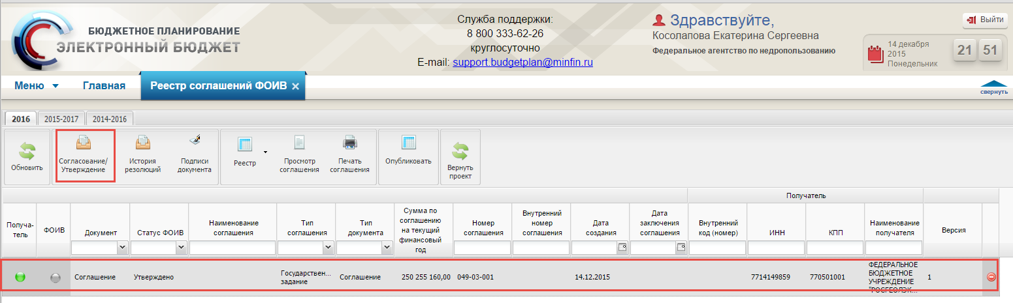
Рисунок 148. Кнопка «Согласование/утверждение»
Для формирования резолюции, необходимо выделить соответствующую строку одним нажатием левой кнопки мыши и нажать на кнопку «Согласование/утверждение» (Рисунок 148).
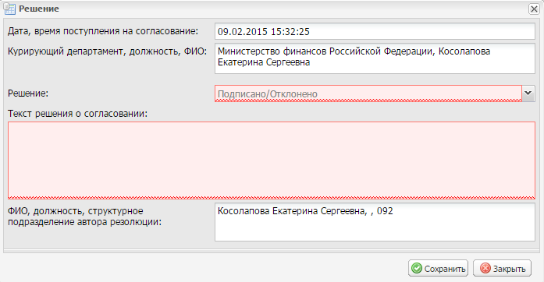
Рисунок 149. Окно «Решение»
В результате откроется окно решения о согласовании (Рисунок 149).
Поля «Дата, время поступления на согласование» и «Курирующий департамент, должность, ФИО» заполняются автоматически.
В поле «Решение» необходимо выбрать значение «Подписано» или «Отклонено» из раскрывающегося списка нажатием на кнопку .
Важно! Поле «Решение» обязательно для заполнения.
Поле «Текст решения о согласовании» заполняется вручную.
Важно! Поле «Текст решения о согласовании» обязательно для заполнения, если в поле «Решение» выбрано значение «Отклонено».
Поле «ФИО, должность, структурное подразделение автора резолюции» заполняется автоматически.
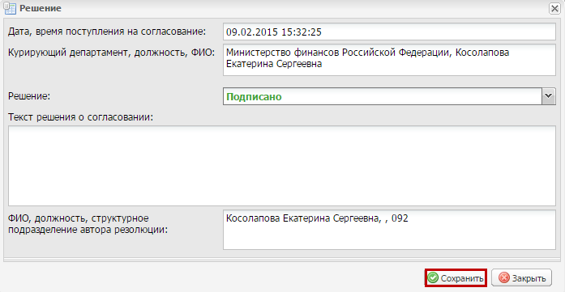
Рисунок 150. Кнопка «Сохранить»
После заполнения полей необходимо нажать на кнопку «Сохранить» (Рисунок 150).
Согласование резолюции проходит по стандартному алгоритму согласования в системе, описанного в «Руководстве пользователя по согласованию документов при работе с подсистемой бюджетного планирования государственной интегрированной информационной системы управления общественными финансами «Электронный бюджет».

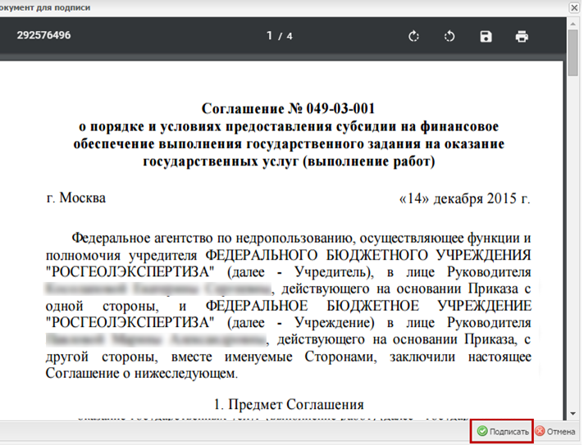
Рисунок 151. Подписание соглашения
Для подписания резолюции необходимо провести процедуру согласования и утверждения, после которой откроется окно подписания (Рисунок 151).
В окне «Документ для подписи» необходимо проверить корректность представленных данных.
Если при проверке документа ошибки не обнаружены, необходимо нажать на кнопку «Подписать» (Рисунок 151).

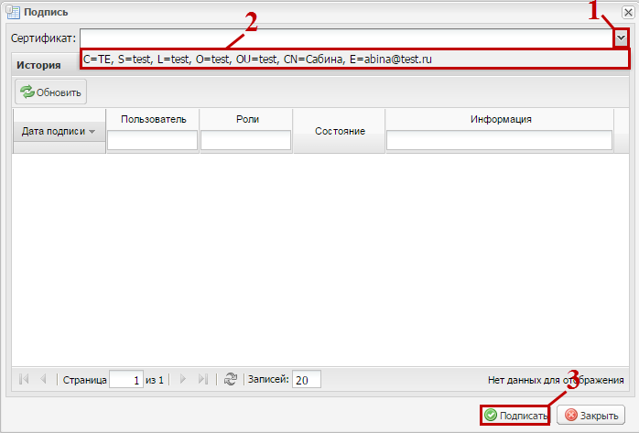
Рисунок 152. Выбор сертификата
Далее в открывшемся окне «Подпись» необходимо нажать на кнопку (1), выбрать из раскрывающегося списка соответствующий сертификат одним нажатием левой кнопки мыши (2) и нажать кнопку «Подписать» (3) (Рисунок 152).
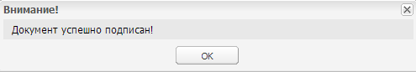
Рисунок 153. Системное сообщение
После этого выводится системное сообщение о том, что документ успешно подписан (Рисунок 153).
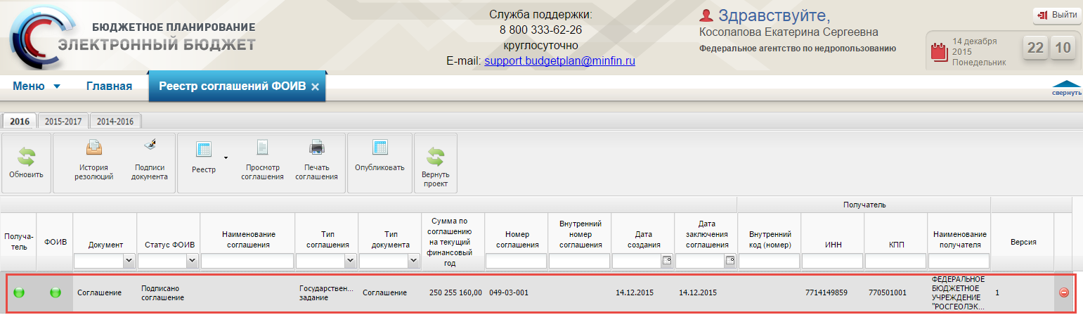
Рисунок 154. Строка со статусом «Подписано соглашение»
После этого документ перейдет в статус «Подписано соглашение», и индикатор согласования в графе «ФОИВ» отобразится зеленым цветом (Рисунок 154).
Для формирования сведений, включаемых в реестр соглашений, необходимо нажать «Передача сведений в РС».
В результате сформируется файл в соответствии с требованиями к форматам передачи данных для реестра соглашений.

